Національний технічний університет України
«Київський політехнічний інститут ІМЕНІ ІГОРЯ СІКОРСЬКОГО»
Навчально - науковий інститут енергозбереження та енергоменеджменту
Кафедра автоматизації електротехнічних та мехатронних комплексів

ЗАТВЕРДЖУЮ
Завідувач кафедри АЕМК
__________ Сергій Бойченко
(підпис) (ініціали, прізвище)
“___”_____________2024 р.

Дипломний проект
на здобуття ступеня бакалавра
за освітньо-професійною програмою «Інжиніринг інтелектуальних електротехнічних та мехатронних комплексів»
зі спеціальності 141 «Електроенергетика, електротехніка та електромеханіка»
на тему: «Електромеханічне обладнання та автоматизація системи водопостачання житлового будинку»

Виконала:
студентка IV курсу, групи ОА-01
Чернега Катерина Віталіївна __________
Керівник:
Асистент Торопова Лілія Володимирівна __________
Консультант з Електропостачання:
Доцент Мейта Олександр Вячеславович __________
Консультант з Охорони праці:
Доцент Мітюк Людмила Олексіївна __________

Засвідчую, що у цьому дипломному проекті немає запозичень з праць інших авторів без відповідних посилань.
Студент _____________
^{(підпис)}
Київ – 2024 року
Національний технічний університет України
«Київський політехнічний інститут імені Ігоря Сікорського»
Навчально – науковий інститут енергозбереження та енергоменеджменту
Кафедра автоматизації електротехнічних та мехатронних комплексів
Рівень вищої освіти – перший (бакалаврський)
Спеціальність – 141 Електроенергетика, електротехніка та електромеханіка
Освітньо-професійна програма «Інжиніринг інтелектуальних електротехнічних та мехатронних комплексів»
ЗАТВЕРДЖУЮ
Завідувач кафедри АЕМК
________ Сергій БОЙЧЕНКО
(підпис) (ініціали, прізвище)
“___”_____________2024 р.
ЗАВДАННЯ
на дипломний проєкт студенту
Чернезі Катерині Віталіївні

Тема дисертації «Електромеханічне обладнання та автоматизація системи водопостачання житлового будинку»,
науковий керівник Торопова Лілія Володимирівна, асистент,
(прізвище, ім’я, по-батькові, науковий ступінь, вчене звання, посада)
затверджені наказом по університету від «___ » __. 2024 р. № ________
- Термін подання студентом дисертації « .» .2024 р.
- Вихідні дані для проєкту: будинок 18 поверхів, 1 підїзд, кількість квартир 90. Двохнасосна система подачі води із контакторним пуском додаткового насосу. Керування по аналоговому датчику тиску.
- Зміст пояснювальної записки:
- Аналітичний огляд існуючих схемотехнічних рішень побудови систем водопостачання;
- Електропостачання системи водопостачання;
- Спеціальна частина. Вибір двигуна насосу, вибір компонентів автоматизації. Дослідження системи водопостачання методом цифрового моделювання;
- Охорона праці.
- Перелік графічного матеріалу: презентація 10-15 слайдів – наочні матеріали за результатами виконання проєкту.
- Орієнтовний перелік графічного матеріалу:
1 аркуш - Загально-технічна частина;
2 аркуш - Схема електропостачання;
3 аркуш - Спеціальна частина;
4 аркуш - Автоматизація.

6. Консультант розділів проєкту:

Розділ | ПІБ викладача | Підпис
Охорона праці | Третякова Л.Д. | Завдання видав | Завдання прийняв
Електропостачання | Мейта О.В.

Дата видачі завдання: « » 2024 р.
Календарний план
№ з/п | Назва етапів виконання  дипломного проєкту | Термін виконання етапів дипломного проєкту | Примітка
1. | Вибір і затвердження тематики проекту
2. | Огляд джерел інформації щодо систем водопостачання, електромеханічних систем керування швидкістю насосів
3. | Розрахунок електропостачання
4. | Розрахунок силових компонентів електромеханічної системи, вибір комутаційної апаратури
5. | Вибір вузлів автоматизації системи керування тиском в системі водопостачання
6. | Імітаційне моделювання асинхронного електроприводу із налаштуванням ПІД - регулятора
8. | Оформлення презентації, рецензування
9. | Подання бакалаврського проєкту на захист

Студент ____________ Катерина ЧЕРНЕГА
(підпис) (ім’я, прізвище)
Керівник проєкту ____________ Лілія ТОРОПОВА
(підпис) (ім’я, прізвище)
ВІДОМІСТЬ ДИПЛОМНОГО ПРОЕКТУ

№ з/п | Формат | Позначення | Найменування | Кількість листів | Примітка
1 | А4 | 2183 ДП. ОА-01-12 ПЗ | Завдання на дипломний проект | 2
2 | А4 | 2183 ДП. ОА-01-12 ПЗ | Пояснювальна записка | 61
3 | А4 | 2183 ДП. ОА-01-12 ТК | Електрична схема багатоквартирного будинку | 1
4 | А4 | 2183 ДП. ОА-01-12 ТК | Схема електропостачання споживачів багатоквартирного будинку | 1
5 | А4 | 2183 ДП. ОА-01-12 ТК | Моделювання в середовищі MATLAB | 1
6 | А4 | 2183 ДП. ОА-01-12 ТК | Функціональна схема автоматизації | 1

 |  |  |  | 2410 ДП ОА-01
 | ПІБ | Підп. | Дата
Розробн. | Чернега К.В. |  |  | Відомість  дипломного проекту | Лист | Листів
Керівн. | Торопова Л.В. |  |  | Відомість  дипломного проекту
Консульт. | Мейта О.В. |  |  | Відомість  дипломного проекту | «КПІ ім. Ігоря Сікорського»  Каф. АЕМК  Гр. ОА-01
Консульт. | Мітюк Л.О. |  |  | Відомість  дипломного проекту
Н/контр. |  |  |  | Відомість  дипломного проекту
Зав.каф. | Бойченко С.В. |  |  | Відомість  дипломного проекту

Пояснювальна записка
до дипломного проекту

на тему “Електромеханічне обладнання та автоматизація системи водопостачання житлового будинку”

Київ – 2024 року

Зміст
ВСТУП 5
РОЗДІЛ 1. ЗАГАЛЬНА ЧАСТИНА 6
1.1 Технологічна частина 7
1.2 Об’єкт водопостачання 10
1.3 Насос 12
1.4 Насосна система 15
РОЗДІЛ 2. ЕЛЕКТРОПОСТАЧАННЯ 18
2.1 Розрахунок електроосвітлення квартир 18
2.2. Розрахунок електричних навантажень. 24
2.3. Розрахунок електричних навантажень та вибір провідників 26
2.4. Розрахунок струмів короткого замикання 28
2.5. Вибір електричних апаратів та уставок їх спрацювання 31
РОЗДІЛ 3. СПЕЦІАЛЬНА ЧАСТИНА 33
3.1 Вибір двигуна 33
3.2 Вибір перетворювача частоти 37
3.3 Цифрове моделювання 43
РОЗДІЛ 4. ОХОРОНА ПРАЦІ 49
4.1 Забезпечення мікроклімату 49
4.2 Електробезпека 53
4.3 Пожежна безпека 56
Перелік використаних джерел 61

ВСТУП
Розробка систем водопостачання та водовідведення є ключовим етапом проектування житлового комплексу. Важливою складовою є правильне проектування інженерних систем багатоповерхового будинку для забезпечення надійності, своєчасної подачі води з необхідним тиском та довготривалої експлуатації систем. Проектні роботи та розрахунки здійснюються відповідно до чинних будівельних норм. Внутрішні водопровідні системи охоплюють ділянки від підключення до будинку до зовнішньої мережі, а водовідведення - до точок скиду. В цих точках системи підключаються до зовнішніх комунікацій, що є частиною інфраструктури поселення. Багатоповерхові будинки отримують воду з централізованої системи водопостачання, яка базується на заборі води з природних джерел, таких як річки або озера. Вода з цих джерел відкачується насосними станціями до очисних споруд, де її очищують до встановлених стандартів, після чого насосами подають до споживачів. Велика кількість стічних вод у багатоповерхових будинках вимагає ефективної каналізаційної системи, що підключена до централізованої зовнішньої каналізаційної мережі населеного пункту. У випадках, коли таке підключення неможливе, встановлюються локальні очисні споруди. Використання частотних перетворювачів для електроприводу насосних станцій забезпечує плавний запуск і зупинку насосів, що сприяє економії електроенергії за рахунок зниження пускових струмів. Сучасні технології дозволяють автоматизувати процеси керування насосними установками, що значно підвищує їх надійність та економічність.
Об'єктом є система водопостачання житлового будинку, яка включає насосну станцію, електромеханічне обладнання та автоматизовану систему керування. Предметом дослідження є принципи роботи, методи розрахунку та вибору компонентів електромеханічного обладнання, а також заходи з автоматизації та безпеки системи водопостачання. Практичне значення дипломної роботи полягає в розробці конкретних рекомендацій щодо вдосконалення систем водопостачання житлових будинків шляхом впровадження сучасного електромеханічного обладнання та автоматизованих систем керування. Це дозволить знизити енергоспоживання, підвищити надійність та безпеку систем водопостачання, а також зменшити експлуатаційні витрати.
5
Для досягнення поставленої мети в роботі необхідно вирішити наступні завдання: провести аналіз існуючих технологій водопостачання та їх електромеханічного забезпечення; дослідити об’єкт водопостачання та визначити основні параметри роботи насосів; розробити схему електропостачання та здійснити розрахунок електричних навантажень; провести вибір та обґрунтування електричних апаратів та параметрів їх спрацювання; вибрати відповідний двигун та перетворювач частоти для насосної системи; розробити рекомендації щодо забезпечення безпеки в процесі експлуатації системи.
Ці завдання спрямовані на забезпечення стабільного та ефективного постачання води до житлових будинків, зменшення енергоспоживання, зниження експлуатаційних витрат та забезпечення безперебійної роботи системи. Реалізація цих завдань сприятиме підвищенню комфортності житлових умов в умовах зростаючої урбанізації, удосконалення систем водопостачання та впровадження автоматизації
.
6

РОЗДІЛ 1. ЗАГАЛЬНА ЧАСТИНА

Технологічна частина
У даному розділі розглядається технологічна частина системи водопостачання житлового будинку, включаючи опис обладнання, процесів та принципів, які використовуються для забезпечення ефективного та стабільного водопостачання. Особливу увагу приділено насосам, їх типам та характеристикам, а також проектуванню та експлуатації насосних систем. Водопостачання є важливим аспектом життєдіяльності, забезпечуючи необхідну кількість та якість води для різних потреб. Система водопостачання складається з джерела водопостачання, насосної станції, трубопроводів та споживачів, таких як житлові будинки та промислові підприємства. Вибір джерела водопостачання залежить від ряду факторів, таких як доступність води, її якість та вартість видобутку і очищення. Джерела можуть бути підземними або поверхневими. Насосні системи відіграють ключову роль у транспортуванні води від джерела до споживачів. Вони забезпечують необхідний тиск і обсяг води для задоволення потреб споживачів.Об’єктом водопостачання у даному проекті є житловий будинок.
Насос є гідравлічною машиною, що перетворює механічну енергію приводного двигуна в енергію потоку рідини, слугуючи для переміщення і створення напору рідин, механічних сумішей рідини з твердими і колоїдними речовинами або зріджених газів. Відцентрові насоси є найпоширенішим типом насосів, що використовуються у водопостачанні. Вони мають широкий діапазон потужностей, витрат та тисків, що дозволяє застосовувати їх у багатьох галузях, зокрема у секторі обробки води. Механічна енергія, підведена до робочого колеса насоса, через лопатки передається рідині, перетворюючись
7
на потенційну (тиск) і кінетичну (витрата) енергію.
Основні типи насосів, що використовуються у водопостачанні, включають відцентрові насоси, поршневі насоси та шнекові насоси. Відцентрові насоси найбільш часто використовуються завдяки їх високій продуктивності та ефективності. Основні характеристики відцентрових насосів включають продуктивність (м³/год), тиск (м), ККД та потужність двигуна (кВт). Ці характеристики визначають вибір насоса для конкретних умов експлуатації. Вибір насоса здійснюється на основі аналізу потреб у воді, висоти підйому та довжини трубопроводу. Для цього використовуються спеціальні розрахункові методики та програмне забезпечення, що дозволяють підібрати оптимальну модель насоса.
Проектування насосної системи включає визначення гідравлічних характеристик, розрахунок втрат напору у трубопроводі та вибір матеріалів для трубопроводів. Монтаж насосної системи передбачає установку насосного обладнання, прокладання трубопроводів, встановлення арматури та контрольних приладів. Для забезпечення надійної роботи насосної системи необхідно дотримуватися регулярного технічного обслуговування, яке включає перевірку та очищення фільтрів, діагностику насосів та інші необхідні процедури. Технологічна частина системи водопостачання житлового будинку визначає основні етапи проектування, вибору та монтажу насосного обладнання, а також забезпечення його ефективної та безперебійної роботи. Правильно підібрані та змонтовані насосні системи є запорукою стабільного водопостачання та задоволення потреб мешканців будинку.
Проектування водопостачання житлового будинку починається з визначення загальних принципів технології водопостачання. Водопостачання повинно забезпечувати необхідну кількість води відповідної якості. Система водопостачання включає джерела води, насосну станцію, трубопроводи та кінцевих споживачів. Вибір джерела водопостачання є важливим етапом, який залежить від кількох факторів, включаючи доступність води, її якість та витрати на видобуток і очищення. Джерела водопостачання можуть бути підземними або поверхневими.
8
Насосні системи відіграють ключову роль у транспортуванні води від джерела до кінцевих споживачів. Вони забезпечують необхідний тиск і обсяг найбільш часто використовуються завдяки їх високій продуктивності та ефективності. Основні характеристики відцентрових насосів включають продуктивність (м³/год), тиск (м), ККД та потужність двигуна (кВт). Ці характеристики визначають вибір насоса для конкретних умов експлуатації. Вибір насоса здійснюється на основі аналізу потреб у воді, висоти підйому та довжини трубопроводу. Для цього використовуються спеціальні розрахункові методики та програмне забезпечення, що дозволяють підібрати оптимальну модель насоса.
Проектування насосної системи включає визначення гідравлічних характеристик, розрахунок втрат напору у трубопроводі та вибір матеріалів для трубопроводів. Монтаж насосної системи передбачає установку насосного обладнання, прокладання трубопроводів, встановлення арматури та контрольних приладів. Для забезпечення надійної роботи насосної системи необхідно дотримуватися регулярного технічного обслуговування, яке включає перевірку та очищення фільтрів, діагностику насосів та інші необхідні процедури. Технологічна частина системи водопостачання житлового будинку визначає основні етапи проектування, вибору та монтажу насосного обладнання, а також забезпечення його ефективної та безперебійної роботи. Правильно підібрані та змонтовані насосні системи є запорукою стабільного водопостачання та задоволення потреб мешканців будинку.
Проектування водопостачання житлового будинку починається з визначення загальних принципів технології водопостачання. Водопостачання повинно забезпечувати необхідну кількість води відповідної якості. Система водопостачання включає джерела води, насосну станцію, трубопроводи та кінцевих споживачів. Вибір джерела водопостачання є важливим етапом, який залежить від кількох факторів, включаючи доступність води, її якість та витрати на видобуток і очищення. Джерела водопостачання можуть бути підземними або поверхневими.
9
Насосні системи відіграють ключову роль у транспортуванні води від джерела до кінцевих споживачів. Вони забезпечують необхідний тиск і обсяг води для задоволення потреб користувачів. Насос є гідравлічною машиною, яка перетворює механічну енергію приводного двигуна в енергію потоку рідини, що служить для переміщення і створення напору рідин всіх видів, механічної суміші рідини з твердими і колоїдними речовинами або зріджених газів.
Відцентрові насоси є найпоширенішим типом насосів, що використовуються у водопостачанні. Вони мають широкий діапазон потужностей, витрат та тисків, що дозволяє застосовувати їх у багатьох галузях, зокрема у секторі обробки води. Механічна енергія, підведена до робочого колеса насоса, через лопатки передається рідині, перетворюючись на потенційну (тиск) і кінетичну (витрата) енергію. Відцентрові насоси використовуються завдяки їх високій продуктивності та ефективності. Основні характеристики відцентрових насосів включають продуктивність (м³/год), тиск (м), ККД та потужність двигуна (кВт). Ці характеристики визначають вибір насоса для конкретних умов експлуатації. Вибір насоса здійснюється на основі аналізу потреб у воді, висоти підйому та довжини трубопроводу. Для цього використовуються спеціальні розрахункові методики та програмне забезпечення, що дозволяють підібрати оптимальну модель насоса.
Проектування насосної системи включає визначення гідравлічних характеристик, розрахунок втрат напору у трубопроводі та вибір матеріалів для трубопроводів. Монтаж насосної системи передбачає установку насосного обладнання, прокладання трубопроводів, встановлення арматури та контрольних приладів. Для забезпечення надійної роботи насосної системи необхідно дотримуватися регулярного технічного обслуговування, яке включає перевірку та очищення фільтрів, діагностику насосів та інші необхідні процедури.
10
Технологічна частина системи водопостачання житлового будинку визначає основні етапи проектування, вибору та монтажу насосного обладнання, а також забезпечення його ефективної та безперебійної роботи. Правильно підібрані та змонтовані насосні системи є запорукою стабільного водопостачання та задоволення потреб мешканців будинку. Водопостачання є важливим аспектом життєдіяльності, забезпечуючи необхідну кількість та якість води для різних потреб. Система водопостачання складається з джерела водопостачання, насосної станції, трубопроводів та споживачів, таких як житлові будинки та промислові підприємства.
Вибір джерела водопостачання залежить від ряду факторів, таких як доступність води, її якість та вартість видобутку і очищення. Джерела можуть бути підземними або поверхневими. Насосні системи відіграють ключову роль у транспортуванні води від джерела до споживачів. Вони забезпечують необхідний тиск і обсяг води для задоволення потреб споживачів. Об’єктом водопостачання у даному проекті є житловий будинок. Основні характеристики об'єкта включають кількість

Об’єкт водопостачання

Об’єктом водопостачання є багатоквартирний будинок на 18 поверхів і 90 квартир, використання насоса LEO 3.0 EVPm2-9 (775448) є оптимальним рішенням. Це обладнання має необхідні технічні характеристики, щоб забезпечити стабільний тиск та достатній обсяг води для всіх мешканців. Розглянемо більш детально всі аспекти застосування цього насоса, а також його переваги та особливості.
11
Насос LEO 3.0 EVPm2-9 (775448) має потужність 1.5 кВт, максимальний напір до 105 метрів і максимальну продуктивність 67 літрів на хвилину. Його вертикальна багатоступенева конструкція і корпус з нержавіючої сталі забезпечують високу стійкість до корозії і тривалий термін експлуатації.
Насос забезпечує стабільний напір води завдяки максимальному напору до 105 метрів, що дозволяє ефективно піднімати воду на висоту 18 поверхів. Це важливо для багатоквартирних будинків, де необхідно підтримувати стабільний тиск у водопровідній системі, щоб всі мешканці мали доступ до води з необхідним тиском. Завдяки потужності в 1.5 кВт, насос LEO 3.0 EVPm2-9 є економічно вигідним вибором. Використання частотного перетворювача дозволяє регулювати швидкість обертання насоса залежно від поточного попиту на воду, що оптимізує споживання електроенергії і знижує витрати на електропостачання.
Багатоступенева конструкція насоса забезпечує плавний запуск і зупинку, що значно знижує механічні навантаження на компоненти системи. Це призводить до меншого зносу і довшого терміну служби насоса та інших елементів водопостачальної системи. Плавна робота також зменшує ймовірність виникнення аварійних ситуацій, що сприяє стабільному функціонуванню всієї системи. Насос LEO 3.0 EVPm2-9 здатний запобігати гідравлічним ударам завдяки плавному регулюванню швидкості обертання. Гідравлічні удари можуть завдати серйозних пошкоджень трубопроводам і обладнанню, викликаючи витоки і необхідність дорогих ремонтів. Використання цього насоса значно знижує ризик таких ситуацій, підвищуючи надійність системи водопостачання.
Насос LEO 3.0 EVPm2-9 може бути інтегрований із сучасними системами автоматизації будівель, такими як SCADA або BMS (Building Management System). Це дозволяє здійснювати дистанційний моніторинг і управління системою водопостачання, забезпечуючи оперативне реагування на будь-які зміни або проблеми. Інтеграція з автоматизованими системами також дозволяє знизити експлуатаційні витрати та підвищити ефективність управління будівлею. Стабільний тиск води, забезпечений насосом LEO 3.0 EVPm2-9, гарантує, що мешканці на всіх поверхах завжди матимуть доступ до води з необхідними параметрами. Це підвищує комфорт і задоволеність мешканців, що є важливим фактором для підтримання високих стандартів життя у багатоквартирних будинках.
12
Вбудовані функції захисту насоса запобігають перевантаженням і коротким замиканням, що підвищує безпеку всієї системи водопостачання. Функції моніторингу і діагностики дозволяють швидко виявляти і усувати будь-які проблеми, запобігаючи аваріям і скорочуючи час простою. Це особливо важливо для великих будівель, де надійність системи водопостачання є критичною.
Перед встановленням насоса необхідно провести детальний розрахунок параметрів системи водопостачання. Це включає врахування висоти підйому води, кількості точок водоспоживання, пікового водоспоживання та інших технічних вимог. На основі цих розрахунків можна визначити необхідну кількість насосів та їх конфігурацію для забезпечення стабільного водопостачання у всьому будинку. Насос LEO 3.0 EVPm2-9 потрібно встановити в технічному приміщенні, забезпечивши до нього легкий доступ для обслуговування. Необхідно передбачити встановлення частотного перетворювача для оптимізації роботи насоса і зниження енергоспоживання. Після монтажу необхідно провести наладку системи, налаштувавши параметри роботи насоса для забезпечення оптимальної продуктивності.
Регулярне технічне обслуговування насоса включає перевірку його стану, заміну зношених частин та очищення. Постійний моніторинг роботи насоса дозволяє швидко виявляти і усувати несправності, забезпечуючи безперебійне водопостачання. Важливо також проводити планові огляди та технічні роботи відповідно до рекомендацій виробника, щоб підтримувати ефективність і надійність системи.
13
Таким чином, насос LEO 3.0 EVPm2-9 (775448) є ідеальним рішенням для системи водопостачання багатоквартирного будинку на 18 поверхів і 90 квартир. Його технічні характеристики та переваги забезпечують стабільне та ефективне водопостачання, підвищуючи комфорт мешканців та оптимізуючи витрати на експлуатацію системи. Інтеграція з автоматизованими системами управління та вбудовані функції захисту роблять цей насос надійним і ефективним вибором для будь-якої будівлі.

Насос

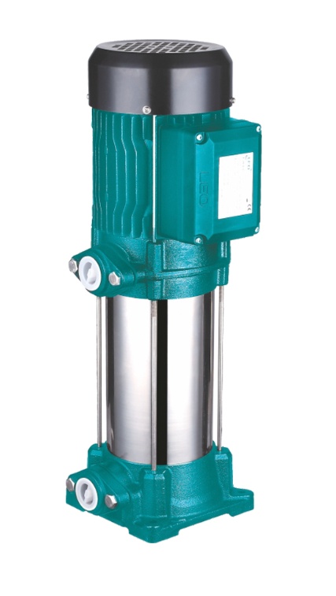
Рисунок 1.1 – насос LEO 3.0 EVPm2-9 (775448)
Опис багатоступінчастого вертикального відцентрового насоса LEO 3.0 EVPm2-9 (775448)
14
Загальні характеристики
-Тип насоса: Відцентровий багатоступінчастий вертикальний.
- Модель: LEO 3.0 EVPm2-9 (775448).
- Потужність: 1.5 кВт.
- Максимальний напір (Hmax): 105 метрів.
- Максимальна продуктивність (Qmax): 67 літрів на хвилину.
- Виробник: LEO.
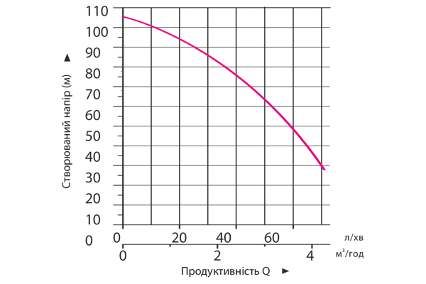
Рисунок 1.2 – напірна характеристика насосу
Опис конструкції та принципу роботи
Багатоступінчасті вертикальні відцентрові насоси, такі як LEO 3.0 EVPm2-9, характеризуються кількома робочими колесами (ступенями), розташованими на одному валу. Це дозволяє досягти високого напору при відносно низькому споживанні енергії.
- Корпус:
- Виготовлений з високоміцних матеріалів, стійких до корозії.
15
- Зазвичай корпус виготовляється з нержавіючої сталі або чавуну, що забезпечує довговічність та надійність роботи.
2. Робочі колеса:
- Кілька робочих коліс, які розташовані одне за одним на одному валу.
- Кожне колесо збільшує тиск рідини, що дозволяє досягти високого напору.
3. Вал та підшипники:
- Вал виготовлений з нержавіючої сталі для запобігання корозії.
- Підшипники забезпечують стабільну роботу та мінімізують знос.
4. Двигун:
- Електричний двигун потужністю 1.5 кВт.
- Забезпечує надійну та стабільну роботу насоса при високих навантаженнях.
Основні переваги
1. Високий напір:
- Завдяки багатоступінчастій конструкції, насос може досягати максимального напору до 105 метрів, що дозволяє використовувати його в системах водопостачання з великою висотою підйому.
2. Висока продуктивність:
- Максимальна продуктивність до 67 літрів на хвилину робить цей насос ідеальним для використання в побутових і промислових умовах, де потрібне швидке та ефективне перекачування рідини.
3. Енергоефективність:
- Висока ефективність роботи дозволяє знизити енергоспоживання, що зменшує експлуатаційні витрати.
4. Міцність і надійність:
- Використання високоміцних матеріалів
16

1.4 Насосна система

Для проведення детального розрахунку параметрів системи водопостачання для багатоквартирного будинку на 18 поверхів і 90 квартир із використанням насоса LEO 3.0 EVPm2-9, необхідно врахувати кілька ключових параметрів:

Висота підйому води (Hmax). Насос LEO 3.0 EVPm2-9 має максимальний напір до 105 метрів, що перевищує висоту будинку на 18 поверхів, де кожен поверх становить приблизно 3 метри (разом 54 метри).

Кількість точок водоспоживання. Припустимо, що кожна квартира має в середньому 5 точок водоспоживання (кухня, ванна кімната, туалет, пральна машина, умивальник). Отже, для 90 квартир це 450 точок водоспоживання.

Пікове водоспоживання. Зазвичай приймається, що максимальна витрата води на одну точку водоспоживання становить 0.1 літр на секунду (л/с). Тому пікове водоспоживання для всіх точок буде:

450 точок×0.1 л/с=45 л/с

Це відповідає 2700 літрів Продуктивність насоса Максимальна на хвилину (л/хв).

67 л/хв×0.1 л/с=45 л/с

Кількість насосів

$\frac{2700 л/хв}{67 л/хв}$=40.3

З урахуванням резерву, для забезпечення надійності системи, необхідно встановити 41 насос, що не є практичним для будівлі. Тому зазвичай використовують багатоступеневі насосні станції з кількома насосами, які працюють спільно.
17

Конфігурація насосів

Оскільки насос LEO 3.0 EVPm2-9 може бути інтегрований у багатоступеневу систему, розглянемо більш практичну конфігурацію:

Робочі насоси: для задоволення пікового попиту можна встановити 2 насоси, що працюватимуть одночасно. Кожен насос матиме свою частоту роботи, що регулюється частотними перетворювачами.

Резервні насоси: два додаткових насоса для резервування у випадку виходу з ладу одного з робочих насосів.

Встановлення частотних перетворювачів для кожного насоса дозволяє регулювати продуктивність залежно від поточного попиту, забезпечуючи економію енергії та знижуючи навантаження на систему.

Додаткові технічні вимоги

Гідроакумулятори: для стабілізації тиску у системі можна використовувати гідроакумулятори. Це дозволить знизити кількість пусків і зупинок насосів, продовжуючи їх термін служби.

Система автоматичного керування: інтеграція з системами SCADA або BMS для дистанційного моніторингу та управління системою водопостачання.

Захисні системи: встановлення датчиків тиску та рівня води, а також системи захисту від сухого ходу для запобігання пошкоджень насосів.

Монтаж та обслуговування: насоси слід встановити в технічному приміщенні, забезпечивши легкий доступ для обслуговування. Регулярне технічне обслуговування включає перевірку стану насосів, заміну зношених частин і очищення.
18

Таким чином, використання насосів LEO 3.0 EVPm2-9 у системі водопостачання багатоквартирного будинку на 18 поверхів і 90 квартир є ефективним рішенням. Це обладнання забезпечить стабільний тиск води, необхідний обсяг води та надійну роботу системи. Інтеграція з сучасними системами автоматизації та застосування частотних перетворювачів дозволить оптимізувати споживання електроенергії, знизити витрати на експлуатацію та підвищити надійність водопостачальної системи.
19

РОЗДІЛ 2. ЕЛЕКТРОПОСТАЧАННЯ
Об’єктом для розроблення електропостачання є типовий житловий 18-ти поверховий будинок, розрахований на одну секцію з п’ятьма квартирами на кожному поверсі. Додатково до житлових приміщень у будівлі присутній підвал, де розташована насосна станція. Насосна станція включає два основних насоси потужністю 1,5 кВт кожен, а також один резервний насос з такою ж самою потужністю. Крім того, у будівлі є два ліфти, кожен з яких має потужність 9,6 кВт. Технічний поверх, де розміщуються системи автоматизації та інші технічні системи, також потребує електропостачання з загальною потужністю 35 кВт.

2.1 Розрахунок електроосвітлення квартир

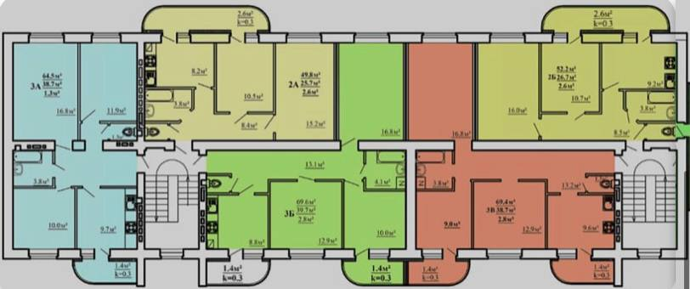
Рисунок 2.1.1. – Планування житлового поверху будинку.
Так як нам відомо лише площу освітлювальної ділянки, то для розрахунку освітлення будемо використовувати метод питомої потужності. Цей метод використовується при орієнтовних розрахунках електричних навантажень на освітлення приміщень і відкритого простору.
20

Питома потужність для світлодіодних світильників знаходиться:
$$ω=\frac{E_{н}}{15}$$
(2.1.1)
Де $E_{н}$ – нормативна освітленість, лк;
Нормативна освітленість для кожної кімнати різна і зазначена в таблиці 2.1.1.
Таблиця 2.1.1. Нормативна освітленість.
Тип кімнати | $E_{н}$, лк
Спальня | 150
Вітальня | 150
Дитяча | 200
Кухня | 150
Ванна | 50
Коридор | 50
Балкон | 50

Розрахунок освітлення першого типу квартири.
Питома потужність окремої кімнати квартири:
Спальня:
$$ω=\frac{E_{н}}{15}=\frac{150}{15}=10 Вт/м^{2}$$
Тоді необхідна для освітлення кімнати потужність:
$$P_{осв}=ω∙S=10∙16=160Вт$$
(2.1.2)
Де $S$ – площа освітлювальної кімнати, м². Приймаємо згідно рис.1.1.1;
Так як це жиле приміщення то можна буде обрати лише по одному світильну на кімнату. Отже для спальні обираємо світлодіодний світильник DL-E-165-16-840 VS світовою потужність 165 Вт.
Необхідна кількість світильників:
21
$$N_{св}=\frac{P_{осв}}{P_{л}}=\frac{160}{165}=0,97≈1 шт.$$
(2.1.3)
Приймаємо 1 світильник на кімнату, що задовольняє наші умови.
Кухня:
$$ω=\frac{150}{15}=10 Вт/м^{2}P_{осв}=10∙9,2=92 Вт$$

Приймаємо світильник MAXUS A60 10W E27 (1-LED-776-LV) зі світовою потужність 100 Вт.
Необхідна кількість світильників:
$$N_{св}=\frac{92}{100}=0,92≈1 шт.$$
Ванна
$$ω=\frac{50}{15}=3,3 Вт/м^{2}P_{осв}=3,3∙3,8=13Вт$$

Приймаємо світильник RENE LED/15W/230V IP44 зі світовою потужність 15 Вт.
Необхідна кількість світильників:
$$N_{св}=\frac{12,54}{15}=0,8≈1 шт.$$
Коридор
$$ω=\frac{50}{15}=3,3 Вт/м^{2}P_{осв}=3,3∙8,5=28Вт$$

Приймаємо світильник RENE LED/15W/230V IP44 зі світовою потужність 15 Вт.
Необхідна кількість світильників:
22
$$N_{св}=\frac{28}{15}=1,87≈2 шт.$$
Вітальня:
$$ω=\frac{E_{н}}{15}=\frac{150}{15}=10 Вт/м^{2}$$

Тоді необхідна для освітлення кімнати потужність:
$$P_{осв}=ω∙S=10∙10,7=107Вт$$
Обираємо світлодіодний світильник DL-E-165-16-840 VS світовою потужність 165 Вт.
Необхідна кількість світильників:
$$N_{св}=\frac{P_{осв}}{P_{л}}=\frac{107}{165}=0,64≈1 шт.$$
Балкон
$$ω=\frac{50}{15}=3,3 Вт/м^{2}P_{осв}=3,3∙2,6=8,58Вт$$

Приймаємо світильник Euroelectric LED A60 10W E27 4000K зі світовою потужність 10 Вт.
Необхідна кількість світильників:
$$N_{св}=\frac{8,58}{10}=0,85≈1 шт.$$

Розрахунок та вибір світильників інших кімнат та квартир занесено в таблицю 2.1.2.
23
Таблиця 2.1.2. Розрахунок освітлення 2-кім. кв.
Тип кімнати | Площа кімнати S, м² | Питома потужність $ω$, $Вт/м^{2}$ | Потужність освітлення $P_{осв}$, Вт | Потужність світильника $P_{л}$, Вт | Тип світильника
Спальня | 16 | 10 | 160 | 165 | DL-E-165-16-840 VS
Кухня | 9,2 | 10 | 92 | 100 | MAXUS A60 10W E27(1-LED-776-LV)
Ванна | 3,8 | 3,3 | 13 | 15 | RENE LED/15W/230V IP44
Коридор | 8,5 | 3,3 | 28 | 15 | RENE LED/15W/230V IP44
Балкон | 2,6 | 3,3 | 8,58 | 10 | Euroelectric LED A60 10W E27 4000K
Вітальня | 10,7 | 10 | 107 | 165 | DL-E-165-16-840 VS

Таблиця 2.1.3. Розрахунок освітлення 3-кім. кв.
24
Тип кімнати | Площа кімнати S, м² | Питома потужність $ω$, $Вт/м^{2}$ | Потужність освітлення $P_{осв}$, Вт | Потужність світильника $P_{л}$, Вт | Тип світильника
Спальня | 10,4 | 10 | 104 | 165 | DL-E-165-16-840 VS
Вітальня | 12,9 | 10 | 129 | 165 | DL-E-165-16-840 VS
Кухня | 11 | 10 | 110 | 165 | DL-E-165-16-840 VS
Ванна | 5,1 | 3,3 | 16,83 | 20 | Eurolamp LED EKO А75 20W E27 3000K
Продовження таблиці 2.1.3 Розрахунок освітлення 3-кім. кв.

Коридор | 13,2 | 3,3 | 43,56 | 50 | Schreder Isla Led 5100 К
Дитяча кімната | 16,8 | 13,3 | 223,44 | 230 | Bella GTN-18/230 4000 К

Таблиця 2.1.3. Розрахунок освітлення 3/1-кім. кв.
Тип кімнати | Площа кімнати S, м² | Питома потужність $ω$, $Вт/м^{2}$ | Потужність освітлення $P_{осв}$, Вт | Потужність світильника $P_{л}$, Вт | Тип світильника
Спальня | 10 | 10 | 100 | 105 | BEGA Luminaires Model 3
Вітальня | 20 | 10 | 200 | 230 | Bella GTN-18/230 4000 К
Дитяча кімната | 10,2 | 13,3 | 136 | 165 | DL-E-165-16-840 VS
Кухня | 10,4 | 10 | 104 | 105 | BEGA Luminaires Model 3
Ванна | 5,1 | 3,3 | 16,83 | 20 | Eurolamp LED EKO А75 20W E27 3000K
Коридор | 8,6 | 3,3 | 28,38 | 30 | MAX LED/30W/230V IP44

25

2.2. Розрахунок електричних навантажень.
Розрахунок електричних навантажень проводимо методом коефіцієнту попиту.
Коефіцієнт попиту можна розрахувати за формулою:
$$K_{П}=0,4+0,6\frac{P_{нmax}}{\sum_{i=1}^{n}{P_{нi}}}=0,4+0,6∙\frac{35}{106,7}=0,6$$
(2.2.1)
Де $P_{нmax}$ – потужність найпотужнішого електроприймача;
$\sum_{i=1}^{n}{P_{нi}}$ – сумарна потужність всіх електроприймачів.
Тоді активне навантаження буде:
$$P_{р}=K_{П}∙\sum_{i=1}^{n}{P_{нi}}=0,6∙1257,23=754,34 кВт$$
(2.2.2)
Реактивне навантаження:
$$Q_{р}=P_{р}∙tantan φ_{р} =64 ∙4,8=311,11кВАр$$
(2.2.3)
Повне навантаження:
$$S_{р}=\sqrt{{P_{р}}^{2}+{Q_{р}}^{2}}=\sqrt{{754,34}^{2}+{311,11}^{2}}=812,87 кВА$$
(2.2.4)

Таблиця 2.2.2. Потужність електроприймачів.
26
Найменування споживача | N, ед | P_{уд}, кВт/ед | P_{уст}, кВт | tgφ | P_{р}, кВт | Q_{р}, кВАр | S_{р}, кВА
2к квартира | 5 | 7 | 481 | 0,36 | 213,4 | 83,2 | 229
3к квартира | 5 | 7,5 | 626 | 0,36 | 271,4 | 105,84 | 291,3
3/1к квартира | 5 | 7,9 | 410 | 0,36 | 185 | 72,15 | 198,5
Ліфт | 2 | 9,6 | 19,2 | 0,42 | 15,36 | 6,45 | 16,66
Продовження таблиці 2.2.2 Потужність електроприймачів
Вентсистема | 1 | 6 | 6 | 0,51 | 4,8 | 2,44 | 5,38
Вент. Димовидалення | 1 | 15 | 15 | 0,45 | 11,8 | 5,31 | 12,94
Насоси водопостачання | 2 | 1,5 | 3 | 0,45 | 2,4 | 1,08 | 2,632
Насоси водопостачання (рез) | 1 | 1,5 | 1,5 | 0,51 | 1,1 | 0,56 | 1,23
Пожежний насос | 2 | 11 | 22 | 0,62 | 17,6 | 10,90 | 20,7
Сист. Автом | 1 | 5 | 5 | 0,51 | 3,6 | 1,83 | 4
Тех. Поверх | 1 | 35 | 35 | 0,48 | 27,88 | 12,54 | 30,57
Всього: |  |  |  |  | 754,34 | 311,11 | 812,87

Розрахуємо споживання
$W=Pр∙Tm=754.34∙4000=3017360$ кВт $∙год$
$V=Qp∙Tm=311.11∙4000=1244440$кВар$∙год$
$$\cos{=}\frac{W}{\sqrt{W^{2}+V^{2}}}=\frac{3500}{\sqrt{{3500}^{2}+{1431}^{2}}}=0.92$$

Отже для живлення будинку обираємо трансформатор типу ТМ-1000, технічні характеристики якого наведені в таблиці 2.2.1.
Таблиця 1.2.1. Технічні характеристики трансформатора.
Тип | Р_{ном}, кВА | ВН, кВ | НН, кВ | Втрати х.х, кВт | Втрати к.з, кВт | Напруга К.З, % | Струм Х.Х, %
ТМ-1000 | 1000 | 10,6 | 0,4 | 1,5 | 7,8 | 5,5 | 2,5

27

2.3. Розрахунок електричних навантажень та вибір провідників

Перетин проводів та жил кабелів вибирають з врахуванням технічних та економічних факторів. До технічних факторів, що впливають на вибір перерізу, відносяться здатність провідника витримувати довготривале навантаження при нормальному та після аварійному режимах з врахуванням допустимого перегріву, термічна стійкість в режимі коротких замикань і втрати напруги в провідниках від протікання по них струму в нормальному, після аварійному та аварійному режимах; механічна стійкість до механічного навантаження.
Кабельні лінії напругою до 1000 В розраховують за втратами напруги і перевіряють за умовами нагрівання струму при тривалості використання максимуму навантаження понад 3500...5000 г/рік.
При виборі перетинів проводів і жил кабелів розрахунковий струм навантаження групи електроприймачів:
$$I_{р}=\frac{S_{р}}{\sqrt{3}∙U_{н}}=\frac{327,2}{\sqrt{3}∙0,4}=472 А$$
(2.3.1)
Таблиця 1.3.1. Вхідні дані для розрахунку електричних мереж.
28
Споживач | № лінії | Довжина лінії L, м | Тип лінії | Розрахунковий робочий струм I_{р}, А
РП в підвалі | 1…2 | 500 | КЛ | 6,7
Жила секція | 3…5 | 40 | КЛ | 472
Ліфт | 6…9 | 45 | КЛ | 12,8
Вентсистема | 10 | 50 | КЛ | 8,27
Вент. димовидалення | 11 | 50 | КЛ | 20,2
Насоси водопостачання | 12 | 10 | КЛ | 2
Рез. насос водопостачання | 13 | 10 | КЛ | 2
Пожежні насоси | 14 | 15 | КЛ | 15,8
Тех. поверх | 15 | 50 | КЛ | 48,2

Економічний перетин провідників:
$$S_{e}=\frac{I_{p}}{J_{e}}=\frac{472}{3,5}=134 {мм}^{2}$$
(2.3.2)
Де $J_{e}$ – економічна щільність струму, А/мм. Приймаємо $J_{e}=3,5$ так як заздалегідь приймаємо мідний кабель та кількість годин використання максимального навантаження Т_{м} менше за 1000 год.
Приймаємо найбільший найближчий стандарт перерізу, 165 мм².
Перевірка за нагрівом.
Вибір перетину провідників за нагрівом зводиться до порівняння розрахункового струму І_{Р} з довготривалими припустимими струмами навантаження, наведеними для стандартних перетинів проводів у таблицях ПУЕ.
Отже розподільча лінія буде виконана за допомогою провідників АВВГ, з алюмінієвими монолітними або багатодротовими жилами, покритих ізоляцією, яка виконана з полівінілхлоридного пластикату (ПВХ) і все разом вкрите оболонкою з ПВХ, без захисної броні.

29

2.4. Розрахунок струмів короткого замикання

Розрахунок струмів КЗ проводимо у відповідності до складеної схеми заміщення у іменованих одиницях. 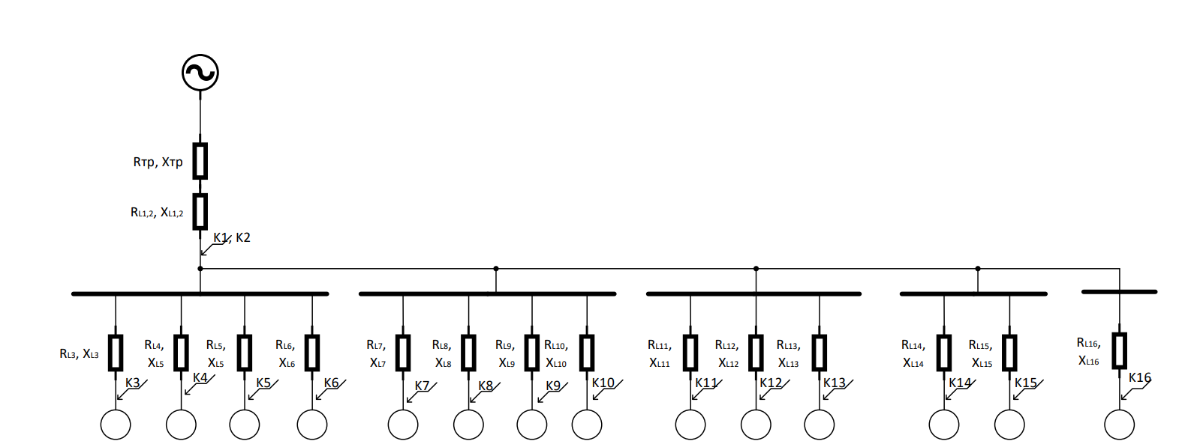

Рисунок 2.4.1. – Схема заміщення СЕП
Опір трансформатора:
$$R_{T}=\frac{U_{к\%}∙{U_{н}}^{2}∙{10}^{4}}{S_{НТ}}=\frac{5,5∙{0,4}^{2}∙{10}^{4}}{630}=3,427 Ом$$
(2.4.1)
$$Z_{T}=\frac{{∆P}_{K}∙{U_{н}}^{2}∙{10}^{6}}{{S_{НТ}}^{2}}=\frac{8,5∙{0,4}^{2}∙{10}^{6}}{{630}^{2}}=13,968 Ом$$
(2.4.2)
$$X_{T}=\sqrt{{Z_{T}}^{2}-{R_{T}}^{2}}=\sqrt{{13,968}^{2}-{3,427}^{2}}=13,541 Ом$$
(2.4.3)

Для розрахунок струму короткого замикання в точках К1 та К2 також потрібно розрахувати активний та реактивний опори ліній L₁ та L₂:
$$R_{L1}=r_{0L1}∙L_{1}=L_{1}\frac{1000}{γ∙S_{L_{1}}}=0,5*\frac{1000}{50∙240}=0,0417 Ом$$
(2.4.4)
30

Для кабельних ліній напругою до 1 кВ реактивний опір можна прийняти 0,07 Ом, $X_{L1}=0,07$ Ом.
Тоді повний опір кабельної лінії L₁ дорівнює:
$$Z_{L1}=\sqrt{{R_{L1}}^{2}+{X_{L1}}^{2}}=\sqrt{{0,0417}^{2}+{0,07}^{2}}=0,035 Ом$$
(2.4.5)
Струм трьохфазного короткого замикання в точках К1 та К2:
$$I_{k}^{(3)}=\frac{U_{СН}}{\sqrt{3}∙\sqrt{{\left(\sum{R}\right)}^{2}+{\left(\sum{X}\right)}^{2}}}=\frac{400}{\sqrt{3}∙\sqrt{{\left(3,427+0,0417\right)}^{2}+{\left(13,541+0,07\right)}^{2}}}==16,48 А$$
(2.4.6)
Де $\sum{R}$ та $\sum{X}$ – суми всіх елементів схеми до точки КЗ.
Струм двофазного короткого замикання в точках К1 та К2:
$$I_{k}^{(2)}=\frac{U_{СН}}{2∙\sqrt{{\left(\sum{R}\right)}^{2}+{\left(\sum{X}\right)}^{2}}}=\frac{400}{2∙\sqrt{{\left(3,427+0,0417\right)}^{2}+{\left(13,541+0,07\right)}^{2}}}==14,27 А$$
(2.4.7)
Амплітудне значення ударного струму к.з.:
$$i_{y}=K_{y}∙\sqrt{2}∙I_{k}^{\left(2\right)}=1,2∙\sqrt{2}∙14,27=24,22 А$$
(2.4.8)
Де $K_{y}$ – ударний коефіцієнт приймаємо 1,2, для інших точках приймаємо рівним 1;

Діюче значення ударного струму:
$$I_{y}=I_{k}^{(3)}∙ \sqrt{1+2∙{\left(K_{y}-1\right)}^{2}}=16,48∙\sqrt{1+2∙{\left(1,2-1\right)}^{2}}=17,13 А$$
(2.4.9)
Розрахунки для інших точках проводяться аналогічно лише до опору участка додається опір ліній L₁ та L₂. Результати розрахунків занесено в таблицю 2.4.1.

31

Таблиця. 2.4.1. Розрахунок струмів КЗ.
Точка КЗ | $U_{СН}$, В | R, Ом | X, Ом | Z, Ом | $I_{k}^{(3)}$, А | $I_{k}^{(2)}$, А | $i_{y}$, А | $I_{y}$, А
К1, К2 | 400 | 14,010 | 13,576 | 14,023 | 16,4811 | 14,27303 | 24,22213 | 17,1276
К3…К6 | 400 | 14,042 | 13,579 | 14,055 | 16,4685 | 14,26217 | 20,16976 | 16,46854
К7…К10 | 400 | 14,370 | 13,580 | 14,383 | 16,3684 | 14,22077 | 20,11121 | 16,36841
К11 | 400 | 14,410 | 13,580 | 14,423 | 16,3554 | 14,2095 | 20,09527 | 16,35538
К12 | 400 | 14,260 | 13,580 | 14,273 | 16,4023 | 14,25004 | 20,15259 | 16,40225
К13 | 400 | 14,090 | 13,577 | 14,103 | 16,4568 | 14,29718 | 20,21927 | 16,45677
К14 | 400 | 14,090 | 13,577 | 14,103 | 16,4568 | 14,29718 | 20,21927 | 16,45677
К15 | 400 | 14,085 | 13,577 | 14,098 | 16,4579 | 14,29812 | 20,22059 | 16,45786
К16 | 400 | 14,260 | 13,580 | 14,273 | 16,4023 | 14,25004 | 20,15259 | 16,40225

32

2.5. Вибір електричних апаратів та уставок їх спрацювання
Всі апарати, шини на підстанціях і розподільних пунктах повинні бути обрані за умови тривалої роботи (за номінальним струмом та напругою) і перевірені для режиму КЗ на термічну та динамічну стійкість.
При виборі струмоведучих частин і апаратів за номінальною напругою повинні виконуватись умови:
$$U_{на}≥U_{нс}$$
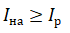 (2.5.1)
При виборі апаратів за струмом:
$$I_{на}≥I_{р}$$
(2.5.2)
Струмоведучі частини й електричні апарати повинні бути динамічно і термічно стійкі при струмах КЗ:
$$I_{max}≥I_{y}, i_{max}≥i_{y}$$
(2.5.3)
Напруга мережі 0,4 кВ
Місце встановлення | $I_{р}$,А | $I_{н}$,А |  | $I_{д.с}$, кА |  | $I_{тс}$,А |  | Тип
Автоматичні вимикачі
Q1.1, Q1.2 | 551 |  | 800 |  | 8 |  | 630 | ВА-89-40
Q2.1…Q2.4 | 137,7 |  | 160 |  | 1,6 |  | 160 | ВА-89-33
Q3.1 | 11,6 |  | 13 |  | 4,5 |  | 1,13*13 | ВА-47-29
Q3.2 | 6,7 |  | 8 |  | 4,5 |  | 1,13*8 | ВА-47-29
Q4.1…Q4.4 | 5,4 |  | 6 |  | 4,5 |  | 1,13*6 | ВА-47-29
Q5.1 | 11,9 |  | 13 |  | 4,5 |  | 1,13*13 | ВА-47-29
Q5.2 | 1,2 |  | 2 |  | 4,5 |  | 1,13*2 | ВА-47-29
Q5.3 | 2 |  | 3 |  | 4,5 |  | 1,13*3 | ВА-47-29
Q6 | 31,5 |  | 40 |  | 4,5 |  | 1,13*0 | ВА-47-29

33
Висновки

У другому розділі дипломного проекту було розроблено систему електропостачання для вісімнадцятиповерхового житлового будинку.
Освітлення квартир виконується світильниками MAXUS A60 10W E27(1-LED-776-LV), RENE LED/15W/230V IP44, RENE LED/15W/230V IP44, DL-E-165-16-840 VS та інші
Розрахункове навантаження об’єкту складає 812,87 кВА, тому його живлення виконується із застосуванням трансформатора типу ТМ-1000
Внутрішньо будинкова мережа виконана кабелем АВВГ, перерізи якої було обрано за нагрівом і механічною міцністю.
За значеннями розрахункових струмів та струмів короткого замикання були обрані відповідні електричні апарати марки ВА-89-40, ВА-89-33, ВА-47-29.
Очікуване споживання будівлі складає $3,75∙{10}^{12}$ кВт.

34

РОЗДІЛ 3. СПЕЦІАЛЬНА ЧАСТИНА

3.1 Вибір двигуна
На основі технічних даних насоса, а також відповідно до обраної системи електроприводу, оберемо трифазний асинхронний електродвигун АІР90L2. Даний тип електродвигуна відомий своєю надійністю, ефективністю та високою продуктивністю, що робить його оптимальним вибором для системи водопостачання житлового будинку.
Електродвигун АІР90L2 має такі основні технічні характеристики: потужність 2.2 кВт, частота обертання 3000 об/хв, напруга 380 В, струм 4.4 А, коефіцієнт корисної дії (ККД) 82%, коефіцієнт потужності (cosφ) 0.84. Вибір цього двигуна обумовлений його здатністю забезпечувати стабільну роботу насоса при змінних навантаженнях, що є важливим фактором для систем водопостачання. Електродвигун АІР90L2 також відповідає вимогам щодо енергоефективності, що дозволяє знизити витрати на електроенергію та зменшити екологічний вплив.
При виборі електродвигуна важливо врахувати такі параметри: потужність насоса, частота обертання, напруга та струм, коефіцієнт корисної дії та коефіцієнт потужності, конструкційні особливості. Потужність електродвигуна повинна бути достатньою для забезпечення роботи насоса в номінальному режимі. У нашому випадку, насос має потужність 1,5 кВт, що відповідає потужності електродвигуна АІР90L2. Для забезпечення оптимальної роботи насоса частота обертання електродвигуна повинна співпадати з частотою обертання робочого колеса насоса.
Частота обертання електродвигуна АІР90L2 становить 3000 об/хв, що відповідає вимогам нашого насоса.

35

Електродвигун повинен працювати при напрузі, що відповідає напрузі в електромережі об'єкта. Електродвигун АІР90L2 працює при напрузі 380 В, що є стандартом для трифазних мереж. Високі значення коефіцієнта корисної дії та коефіцієнта потужності забезпечують енергоефективність електродвигуна, знижують втрати енергії та підвищують загальну ефективність системи водопостачання. Електродвигун АІР90L2 має компактну конструкцію, що дозволяє зручно інтегрувати його в насосну систему. Його корпус виготовлений з матеріалів, стійких до корозії, що забезпечує довговічність і надійність в умовах експлуатації.
Для забезпечення ефективної роботи електродвигуна важливо також передбачити систему охолодження. Електродвигун АІР90L2 оснащений вентиляційною системою, яка забезпечує ефективне охолодження та запобігає перегріву під час роботи. Монтаж електродвигуна повинен виконуватися відповідно до вимог технічної документації та з дотриманням всіх правил безпеки. Важливо правильно підключити електродвигун до електромережі, забезпечити надійне кріплення та провести випробування перед введенням в експлуатацію.
Таким чином, вибір трифазного асинхронного електродвигуна АІР90L2 для насосної системи водопостачання житлового будинку обумовлений його технічними характеристиками, надійністю, енергоефективністю та здатністю забезпечити стабільну роботу насоса при змінних навантаженнях. Це забезпечує ефективність, довговічність та економічність системи водопостачання, що є важливими факторами для комфортного та безперебійного водопостачання житлового будинку.
36
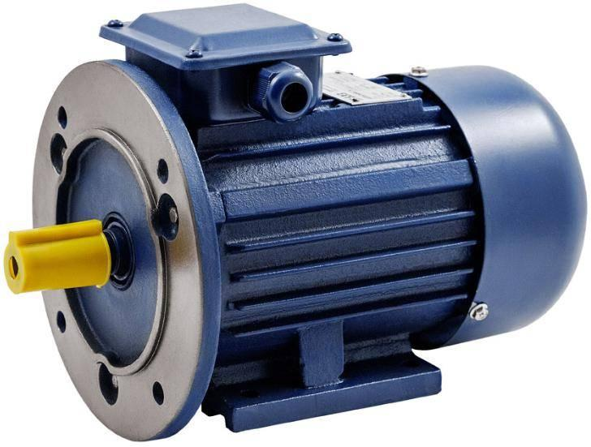
Рисунок 3.1 – електродвигун АІР90L2
Таблиця 3.1 – основні характеристики електроприводу
Рн,  кВт | n₀,  об/хв | η_{н},% | cos
3 | 3000 | 82,6 | 0,84 | 7.5 | 2,3 | 2,2
Розрахунок кількості пар полюсів:
$$p=\frac{60∙f}{n_{н}}=\frac{60∙50}{3000}=1$$
Повний момент інерції J системи:
$$J=2∙J_{дв}=2∙0.1=0.2(кг∙м^{2})$$
Номінальні значення кутових швидкостей обертання валу двигуна w_{nom}, поля статора w_{o}, номінального моменту M_{nom}
$$w_{nom}=0.105∙n_{н}=0.105∙1476=154.98 (1/c);$$
$$w_{0}=0.105∙n_{0}=0.105∙3000=315 (1/c);$$
$$M_{nom}=\frac{P_{nom}}{w_{nom}}=\frac{15}{315}=0.047 (H∙м);$$
Номінальне ковзання
$$s_{nom}=\frac{w_{0}-w_{nom}}{w_{o}}=\frac{315-154.98}{315}=0.508$$
Активний опір фази статора R₁
37
$$R_{1}=0.47(Ом);$$
Активний опір фази роторної обмотки R_{2pr}, приведений до обмотки статора
$$R_{2pr}=0.25(Ом);$$
Індуктивний опір фази статора Х₁
$$X_{1}=0.85(Ом);$$
Індуктивний опір фази ротора X_{pr} , приведений до статорної обмотки
X_{2pr}=0.13(Ом);
Струм ротора, приведений до обмотки статора I_{2pr}:
$$I_{2pr}=\sqrt{\left(\frac{M_{nom}∙w_{nom}∙s_{nom}}{3∙R_{2pr}}\right)}=\sqrt{\left(\frac{0.095∙315∙0.508}{3∙0.25}\right)}=20.26(A)$$
Коєфіцієнт потужності роторного кола через косинус K_{2c} та через синус K_{2s}
A=R_{2pr}=$0.25$ ;
B$=\sqrt{({R_{2pr}}^{2}+{\left(X_{2pr}∙s_{nom}\right)}^{2}}=\sqrt{({0.25}^{2}+{\left(0.13∙0.016\right)}^{2})}=0.251$
$K_{2c}=\frac{A}{B}=\frac{0.25}{0.251}=0.996$
K_{2s}$=\sqrt{\left({1-K_{2c}}^{2}\right)}={\left({1-0.996 }^{2}\right)}^{0.5}=0.0083$
Номінальний струм намагнічування I_{mnom}
$$I_{mnom}=\sqrt{\left({\left(I_{2pr}∙K_{2s}\right)}^{2}+{I_{ном}}^{2}-{I_{2pr}}^{2}\right)}-I_{2pr}∙K_{2s} \left(A\right);$$
$$I_{mnom}=\sqrt{{\left(0.566∙0.0083\right)}^{2}+{30.5}^{2}-{0.566}^{2}}-\left(0.566∙0.0083\right)=30.47\left(A\right);$$Номінальна ЕРС фази статора E_{nom}
$$E_{nom}=U_{phnom}∙\left(0.985-0.00375∙p\right) (B)$$
$$E_{nom}=219.39∙\left(0.985-0.00375∙2\right)=214.46 \left(B\right);$$
$$U_{phnom}=\frac{U_{nom}}{\sqrt{3}}=\frac{380}{\sqrt{3}}=219.39 \left(B\right);$$Індуктивний опір кола намагнічування X₀
$$X_{0}=\frac{E_{nom}}{I_{mnom}}=\frac{214.46 }{30.47}=7.0337 \left(Ом\right);$$
38
Розрахунок параметрів імітаційної моделі
Коефіцієнт внуртішнього звязку за швидкістю Ke
$$К_{е}=\frac{I_{mnom}∙(X_{0}+X_{1})}{w_{0}}=\frac{30.47∙(7.0337 +0.85)}{157.5}=1.526 \left(B∙c\right);$$Коефіцієнт передачі K_{uz} і сталі часу T_{uz}
$$K_{uz}=\frac{U_{nom}}{\sqrt{3}}=\frac{380}{10}=38;$$T_{uz}=0.001(c);

Коефіцієнт Ka інтегратора INT задатчика інтенсивності AI-1:
$$K_{a}=0.5∙\frac{{(K}_{M_{max}}∙M_{nom})-M_{nom} }{J∙w_{nom}};$$
$$K_{a}=0.5∙\frac{(1.9∙0.095)-0.095 }{0.1∙154.98}=0.0014 (H∙c/кг∙м);$$Коефіцієнти передачі Km(Н*м/A), Kw (B*с)
$$K_{m}=\frac{M_{nom}}{I_{nom}}=\frac{0.095}{30.5}=0.0032 (H∙м/A);$$
$$K_{w}=\frac{10}{w_{nom}}=\frac{10}{154.98}=0.0645 \left(B∙c\right);$$
Еквівалентні активний опір Re (Ом) та індуктивність Le (Ом) кола статора
Re=R1+R2pr $=0.47+0.25=0.72 (Ом)$
$$L_{e}=\frac{X_{1}}{314}+\frac{X_{pr}}{314}=\frac{0.85}{314}+\frac{0.13}{314}=0.0031 \left(Ом\right)$$

3.2 Вибір перетворювача частоти

Застосування перетворювачів частоти Schneider Electric в системі водопостачання житлового будинку.
39
Загальний опис призначення даного обладнання.
Системи водопостачання потребують ефективного та надійного управління насосами для забезпечення стабільного тиску та оптимального використання енергії. Перетворювачі частоти від Schneider Electric, такі як серії Altivar, пропонують ідеальні рішення для цих задач. Вони дозволяють точно регулювати швидкість обертання електродвигунів насосів, що забезпечує численні переваги в роботі систем водопостачання.
Основні переваги використання перетворювачів частоти
1. Енергозбереження:
- Регулювання швидкості. Перетворювачі частоти дозволяють змінювати швидкість обертання насосів відповідно до фактичного попиту на воду. Це означає, що насоси працюють тільки тоді і з такою інтенсивністю, як це необхідно, знижуючи витрати енергії.
- Зменшення втрат. Традиційні методи регулювання потоку води, такі як дроселювання, призводять до значних енергетичних втрат. Використання перетворювачів частоти усуває ці втрати, знижуючи витрати на електроенергію на 30-50%.
2. Підвищення ефективності системи:
- Стабільний тиск. Перетворювачі частоти автоматично регулюють швидкість насосів для підтримки стабільного тиску в системі незалежно від змін у попиті.
- Зниження зносу. Зменшення надмірного тиску і плавне регулювання знижують знос трубопроводів та насосів, що підвищує довговічність системи.

3. Подовження терміну служби обладнання:
- Плавний пуск та зупинка. Перетворювачі частоти забезпечують плавний пуск і зупинку насосів, знижуючи механічні навантаження і знос обладнання.
40
- Захист від гідравлічних ударів. Регулювання швидкості обертання знижує ризик гідравлічних ударів, що можуть пошкодити труби та фітинги.
4. Зниження шуму та вібрацій:
- Оптимізація роботи насосів. Зменшення швидкості обертання насосів знижує рівень шуму та вібрацій, що покращує умови експлуатації і знижує негативний вплив на навколишнє середовище.
5. Гнучкість та автоматизація:
- Інтеграція з системами автоматизації. Перетворювачі частоти Schneider Electric підтримують інтеграцію з системами автоматизації, такими як SCADA, що дозволяє здійснювати складні схеми управління та моніторингу.
- Віддалений моніторинг та управління. Можливість віддаленого контролю та управління дозволяє вчасно виявляти несправності та знижувати час простоїв.

Застосування в різних компонентах системи водопостачання
1. Подача води:
- Стабільність тиску. Перетворювачі частоти регулюють швидкість насосів для підтримання постійного тиску в мережі, що важливо для стабільного водопостачання.
- Оптимізація енергоспоживання. Зменшення швидкості насосів у періоди низького попиту допомагає значно зекономити енергію.
2. Насосні станції:
- Плавний пуск і зупинка. Використання перетворювачів частоти забезпечує плавний пуск та зупинку насосів, зменшуючи навантаження на трубопроводи і мінімізуючи ризик гідравлічних ударів.
- Автоматичне регулювання. Насосні станції можуть автоматично адаптувати продуктивність до змін попиту, що підвищує ефективність роботи та знижує енергоспоживання.
3. Системи зрошення:
41
- Ефективне використання води. Перетворювачі частоти забезпечують оптимальне використання води та енергії в системах зрошення, регулюючи тиск та витрату відповідно до потреб.
- Підвищення врожайності. Точне регулювання зрошення сприяє підвищенню врожайності та зниженню експлуатаційних витрат.
4. Водопідготовка та водоочищення:
- Точне регулювання процесів. У системах водопідготовки та водоочищення перетворювачі частоти забезпечують точне регулювання швидкості насосів, що покращує якість обробки води.
- Зниження ризиків аварій. Автоматичне налаштування швидкості насосів дозволяє вчасно реагувати на зміни умов, знижуючи ризики аварійних ситуацій.
5. Підйом води у висотних будівлях:
- Стабільний тиск на всіх поверхах. Використання перетворювачів частоти забезпечує стабільний тиск води на всіх поверхах будівлі, що підвищує комфорт мешканців.
- Зниження зносу обладнання. Регулювання швидкості насосів зменшує знос насосного обладнання і трубопроводів.
Загалом перетворювачі частоти відіграють ключову роль у підвищенні ефективності, надійності та енергозбереження в системах водопостачання. Вони забезпечують стабільний тиск, оптимізують споживання енергії, знижують знос обладнання і підвищують довговічність систем. Використання перетворювачів частоти сприяє покращенню якості послуг, зниженню експлуатаційних витрат та забезпеченню комфорту користувачів.

Завтосування перетворювача частоти в нашій системі.

Перетворювач частоти Schneider Electric ATV320U40M3C представляє собою високотехнологічне рішення, яке забезпечує значні переваги для системи водопостачання багатоквартирного будинку. Використання цього пристрою в системі водопостачання сприяє підвищенню ефективності та надійності всієї інфраструктури, забезпечуючи комфортні умови для мешканців і оптимізуючи експлуатаційні витрати.
42
Однією з основних переваг частотного перетворювача є можливість суттєвої економії електроенергії. Завдяки регулюванню швидкості обертання насосів у відповідь на зміну потреби у воді, ATV320U40M3C дозволяє значно знизити енергоспоживання. Насоси не працюють на постійній максимальній швидкості, а лише на тій, яка необхідна для задоволення поточного попиту. Це призводить до економії електроенергії, яка може досягати 30-50%. Зниження енергоспоживання не лише зменшує витрати на комунальні послуги, але й сприяє екологічній стабільності, знижуючи викиди парникових газів, пов’язаних із виробництвом електроенергії.
Важливим аспектом є забезпечення стабільного тиску води в системі. У багатоповерхових будинках, таких як будинок на 18 поверхів і 90 квартир, часто виникають проблеми з коливанням тиску, що може призвести до дискомфорту для мешканців. ATV320U40M3C автоматично регулює швидкість роботи насосів, що дозволяє підтримувати постійний і стабільний тиск води незалежно від кількості споживачів у будь-який момент часу. Це означає, що мешканці завжди матимуть доступ до води з необхідним тиском, що підвищує комфорт користування водою. Крім того, плавне регулювання швидкості насосів запобігає гідравлічним ударам, які можуть пошкодити трубопроводи і викликати аварії, зменшуючи таким чином ризик необхідності проведення ремонтних робіт.

Ще однією з важливих переваг є підвищення надійності і зменшення зносу обладнання. Частотний перетворювач забезпечує плавний пуск і зупинку насосів, що значно знижує механічні навантаження на обладнання. Це дозволяє продовжити термін служби насосів і інших компонентів системи водопостачання. Менше зносу означає, що обладнання рідше потребує ремонту, що зменшує витрати на технічне обслуговування і підвищує загальну надійність системи. Це особливо важливо в багатоповерхових будинках, де несправності системи водопостачання можуть мати серйозні наслідки для всіх мешканців.
43
Частотний перетворювач ATV320U40M3C також підтримує інтеграцію з сучасними системами автоматизації будівель, такими як системи керування і моніторингу (SCADA, BMS). Це дозволяє здійснювати віддалений контроль і управління всією системою водопостачання, що додає зручності в експлуатації та дозволяє швидко реагувати на будь-які зміни або проблеми. Інтеграція з автоматизованими системами управління дозволяє оптимізувати водопостачання на основі даних про фактичне споживання води в реальному часі, що сприяє більш ефективному використанню ресурсів і підвищенню ефективності всієї системи.
Крім того, частотний перетворювач ATV320U40M3C значно покращує якість обслуговування мешканців. Завдяки стабільному тиску води і безперебійному водопостачанню мешканці завжди мають доступ до води з необхідними параметрами, що підвищує їх задоволеність і комфорт. Високий рівень якості обслуговування є важливим фактором для підтримання високих стандартів життя в сучасних багатоквартирних будинках.
Додатковим перевагою використання ATV320U40M3C є забезпечення додаткового захисту системи водопостачання від перевантажень і аварійних ситуацій. Вбудовані функції захисту перетворювача запобігають перевантаженням і коротким замиканням, що підвищує надійність і безпеку всієї системи. Розширені функції моніторингу і діагностики дозволяють швидко виявляти і усувати будь-які проблеми, запобігаючи аваріям і скорочуючи час простою. Це забезпечує безперебійну роботу системи і мінімізує ризик виникнення несправностей.

Завдяки всім цим перевагам, використання частотного перетворювача Schneider Electric ATV320U40M3C у нашій системі водопостачання багатоквартирного будинку є надзвичайно вигідним рішенням. Він забезпечує значну економію енергоресурсів, стабільний тиск води, підвищену надійність і зниження експлуатаційних витрат, інтеграцію з сучасними системами автоматизації, покращення якості обслуговування мешканців і додатковий захист системи. Ці переваги роблять ATV320U40M3C незамінним елементом сучасних систем водопостачання, сприяючи підвищенню ефективності та надійності всієї інфраструктури багатоквартирного будинку.
44
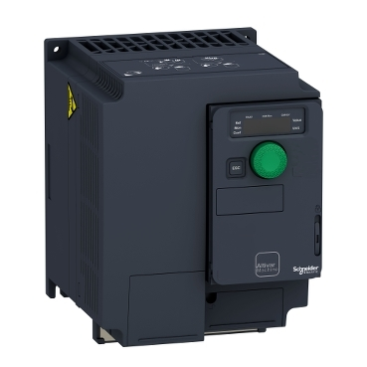
Рисунок 3.2 – перетворювач частоти ATV320U40M3C

3.3 Цифрове моделювання

В теперішній час математичне моделювання є головним інструментом для аналізу та розв’язання різних задач в галузі науки та техніки. У цьому пункті розглянемо дослідження регульованих характеристик за допомогою цифрового моделювання. Для цього використаємо одне найкраще програмне забезпечення MATLAB та його додаток Simulink. Це дозволить нам створити точну та ефективну модель системи водопостачання з одним регульованим та одним не регульованим насосом реалізовану в середовищі MATLAB Simulink.
45
Система водопостачання житлового будинку є складною інженерною системою, яка включає різні компоненти, такі як насоси, трубопроводи та інші елементи. Для забезпечення стабільного та ефективного водопостачання необхідно ретельно аналізувати та моделювати роботу всіх компонентів системи. Одним з основних елементів системи водопостачання є насосне обладнання, яке відповідає за транспортування води від джерела до споживачів.
У нашій моделі ми будемо використовувати два типи насосів: регульований та не регульований. Регульований насос дозволяє змінювати швидкість обертання та відповідно продуктивність насоса залежно від потреб системи. Це забезпечує більшу гнучкість та ефективність роботи системи, дозволяючи зменшити енерговитрати та забезпечити стабільний тиск води в системі. Нерегульований насос, навпаки, працює з постійною швидкістю обертання, що може призводити до перевитрати енергії та нестабільного тиску води при зміні споживання.
Створення математичної моделі в середовищі MATLAB Simulink включає кілька етапів. Перш за все, необхідно визначити всі параметри системи, такі як характеристики насосів. Далі, за допомогою блочного моделювання в Simulink, створюється схема системи водопостачання, яка включає всі необхідні компоненти та зв’язки між ними.
На рисунку 3.3 представлена математична модель системи водопостачання з одним регульованим та одним не регульованим насосом. У цій моделі враховуються всі основні параметри та характеристики системи, що дозволяє проводити детальний аналіз та оптимізацію роботи насосного обладнання.
46
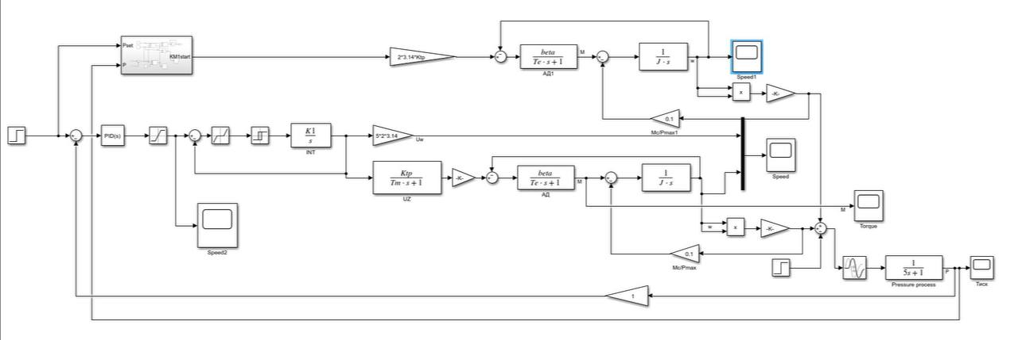
Рисунок 3.3 – математична модель системи водопостачання з одним регульованим та одним не регульованим насосом
На рисунку 3.4 показано зміну тиску в системі водопостачання при різних режимах роботи насосів. Аналіз цього графіка дозволяє визначити оптимальні параметри роботи насосів для забезпечення стабільного тиску води в системі. Важливою характеристикою регульованого насоса є його крутний момент, який змінюється залежно від режиму роботи насоса.
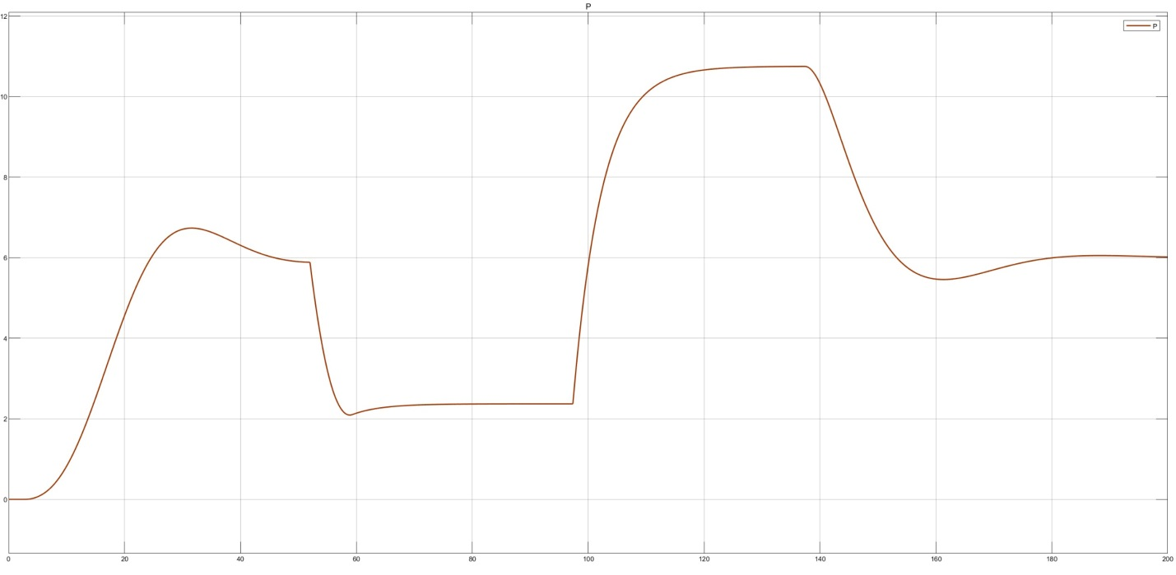
Рисунок 3.4 – тиск в системі водопостачання
На рисунку 3.5 представлено зміну крутного моменту регульованого насоса під час роботи системи. Цей графік дозволяє оцінити навантаження на насос та визначити оптимальні режими роботи для забезпечення його довговічності та ефективності.
47
Швидкість обертання регульованого насоса є ще одним важливим параметром, який впливає на продуктивність та ефективність системи водопостачання.
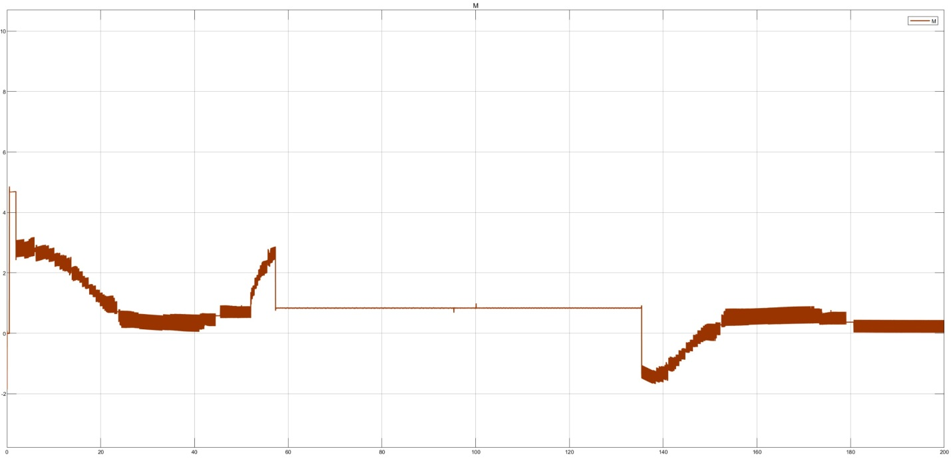
Рисунок 3.5 – крутний момент регульованого насосу
На рисунку 3.6 показано зміну швидкості обертання регульованого насоса під час роботи системи. Цей графік дозволяє визначити оптимальні режими роботи насоса для забезпечення стабільного та ефективного водопостачання.
Швидкість обертання нерегульованого насоса, як правило, залишається постійною під час роботи системи.
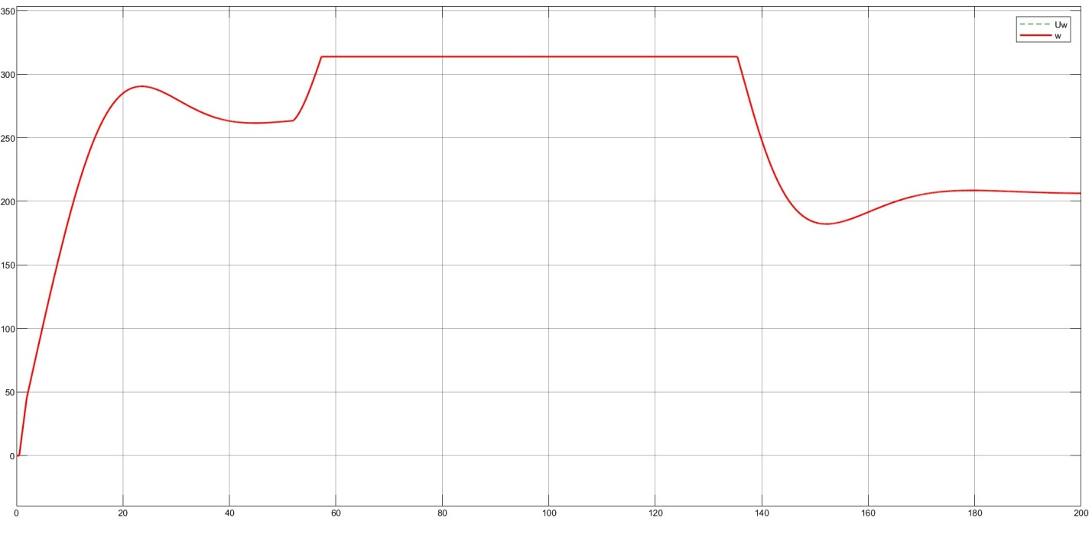
Рисунок 3.6 – швидкість регульованого насосу
48
На рисунку 3.7 представлено зміну швидкості обертання нерегульованого насоса. Аналіз цього графіка дозволяє оцінити стабільність роботи насоса та визначити можливі шляхи оптимізації системи водопостачання.
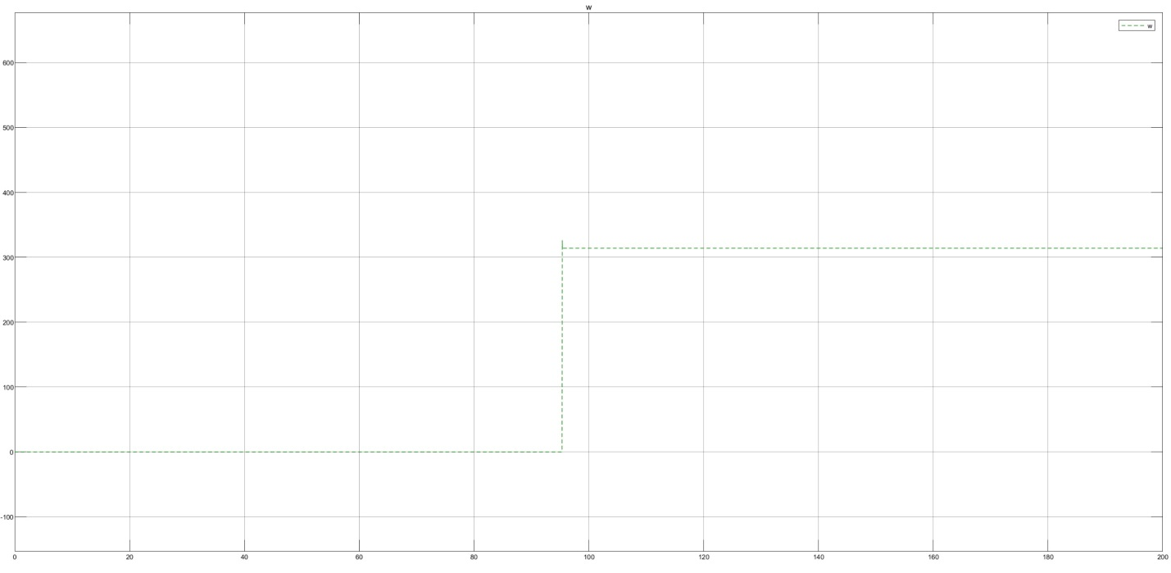
Рисунок 3.7 – швидкість нерегульованого насосу
Математичне моделювання за допомогою MATLAB Simulink є ефективним засобом для детального аналізу та оптимізації роботи систем водопостачання. Цей метод включає створення комп'ютерних моделей, що точно відображають фізичні та динамічні характеристики реальної системи, дозволяючи досліджувати її поведінку в різних умовах, оцінювати ефективність різних компонентів та оптимізувати роботу насосного обладнання. MATLAB Simulink пропонує широкі можливості для блочного моделювання, що дає змогу створювати складні схеми систем водопостачання з використанням різноманітних компонентів, таких як насоси, трубопроводи, резервуари та регулятори.
Використання регульованих насосів у системах водопостачання є важливим для забезпечення стабільного тиску води. Регульовані насоси можуть змінювати свою продуктивність залежно від потреб системи, що дозволяє уникнути перевантажень і забезпечити оптимальні умови для роботи всіх компонентів. Це особливо важливо в умовах змінного водоспоживання, коли потреба у воді може значно змінюватися протягом дня. Завдяки регульованим насосам можна точно підтримувати заданий тиск води в системі, що забезпечує стабільну роботу всієї системи та комфорт для користувачів.
49

Зниження енерговитрат є ще однією значною перевагою використання регульованих насосів. Традиційні нерегульовані насоси працюють на постійній швидкості, незалежно від потреб системи, що призводить до перевитрат енергії, оскільки насос працює на повну потужність навіть тоді, коли це не потрібно. Регульовані насоси дозволяють уникнути цього, змінюючи свою швидкість обертання відповідно до поточних потреб системи. Це забезпечує значну економію енергії та знижує експлуатаційні витрати.
Покращення ефективності роботи насосного обладнання також є важливим результатом використання математичного моделювання. Завдяки точному аналізу роботи системи можна виявити та усунути потенційні проблеми, такі як гідравлічні удари, перевантаження насосів або неефективна робота окремих компонентів. MATLAB Simulink дозволяє проводити детальні симуляції, які враховують усі аспекти роботи системи, включаючи динаміку рідин, теплові процеси та електромеханічні взаємодії.
Математичне моделювання є гарним інструментом для аналізу та розв’язання складних задач у галузі водопостачання. Воно дозволяє проводити віртуальні експерименти, змінюючи різні параметри системи та оцінюючи їхній вплив на загальну ефективність. Це особливо корисно на етапі проектування нових систем або модернізації існуючих, оскільки дозволяє оптимізувати роботу системи ще до її фізичної реалізації. Завдяки математичному моделюванню можна розробляти більш ефективні та надійні системи водопостачання, що відповідають сучасним вимогам енергоефективності та стабільності.
Таким чином, математичне моделювання за допомогою MATLAB Simulink дозволяє забезпечити надійність та ефективність роботи системи водопостачання житлового будинку. Це досягається шляхом детального аналізу та оптимізації роботи всіх компонентів системи, зокрема насосного обладнання. Використання регульованих насосів дозволяє підтримувати стабільний тиск води, знижувати енерговитрати та підвищувати загальну ефективність системи. Математичне моделювання є незамінним інструментом для інженерів та проектувальників, що дозволяє створювати високоефективні системи водопостачання, які забезпечують комфорт і задовольняють потреби користувачів.
50
51

РОЗДІЛ 4. ОХОРОНА ПРАЦІ

4.1 Забезпечення мікроклімату

Створення комфортного мікроклімату та захисту від шуму і вібрацій на технічному поверсі 18-поверхової будівлі є критично важливими для забезпечення надійної роботи систем автоматизації та водопостачання. Це питання особливо актуальне для висотних будівель, де подібні системи розташовані на окремому технічному поверсі. Основні цілі цього розділу — представити комплексний підхід до створення оптимальних умов для роботи обладнання та забезпечення комфортних умов для обслуговуючого персоналу.Для захисту від електричних небезпек, які можуть виникнути при роботі з електричним обладнанням систем автоматизації та насосами, працівники використовують діелектричні рукавички і килимки. Діелектричні рукавички забезпечують ізоляцію рук від електричного струму, що особливо важливо при обслуговуванні чи ремонті електрообладнання. Діелектричні килимки, розташовані на робочих місцях, додатково захищають працівників, створюючи ізоляційний бар'єр між ними та електричною підлогою.
Захист органів дихання є необхідним, особливо у випадках, коли в повітря можуть потрапляти шкідливі пари, гази або пил. Для цього використовуються респіратори, які фільтрують повітря та запобігають проникненню шкідливих речовин у легені. Це особливо важливо при роботі з хімічними речовинами або в умовах обмеженої вентиляції.
Для захисту очей працівників застосовуються захисні окуляри або щитки. Вони необхідні для запобігання потраплянню до очей дрібних часток, хімічних бризок або яскравого світла від електрообладнання. Це забезпечує надійний захист очей та зменшує ризик травм.
52

Захисний одяг, включаючи комбінезони, куртки та штани, виготовлений з міцних матеріалів, захищає працівників від механічних ушкоджень, теплових впливів та хімічних речовин. Спеціальний одяг допомагає запобігти опікам, порізам та іншим травмам, що можуть виникнути під час роботи з насосами та автоматизованими системами.
Захисне взуття з антиковзкою підошвою та зміцненими носками також є важливим елементом захисту. Воно захищає ноги працівників від механічних ушкоджень, проколів, опіків та інших небезпек, що можуть виникнути під час роботи на технічному поверсі.
Одним з найважливіших аспектів забезпечення оптимального мікроклімату є впровадження системи ОВК (опалення, вентиляції та кондиціонування). Встановлення системи ОВК повинно бути розроблено з урахуванням специфічних потреб технічного поверху. Ця система повинна забезпечувати точний контроль температури та вологості для підтримання стабільних умов. Раціональне проектування розміщення обладнання та вентиляційних отворів забезпечує рівномірний розподіл повітря та уникнення утворення гарячих точок.
Для підтримання стабільної температури необхідно використовувати охолоджувальні пристрої, такі як прецизійні кондиціонери, спеціально призначені для технічних приміщень. Ізоляція стін, підлоги та стелі для мінімізації теплообміну також є важливою. Оптимальний рівень вологості підтримується за допомогою осушувачів та зволожувачів, встановлених залежно від кліматичних умов. Системи моніторингу в режимі реального часу дозволяють контролювати параметри мікроклімату та вчасно реагувати на відхилення.
Для зниження рівня шуму застосовуються звукоізолюючі панелі на стінах та стелях, звукоізолюючі двері та акустичні корпуси для обладнання. Для мінімізації вібрацій встановлюються віброізолятори або прокладки під важким обладнанням. Гнучкі з'єднувачі для труб та каналів допомагають мінімізувати передачу вібрацій.
53
Розміщення обладнання відіграє важливу роль у контролі шуму та вібрацій. Раціональне розміщення обладнання дозволяє мінімізувати вплив шуму та вібрацій, розташовуючи особливо шумні або вібраційні пристрої в ізольованих зонах. Створення буферних зон або окремих кімнат зі звукоізоляцією для обладнання з високим рівнем шуму також є ефективним рішенням. Вибір матеріалів для будівництва важливий для покращення звукоізоляції. Використання матеріалів з хорошими акустичними властивостями для підлоги, таких як гумові або килимові плитки, а також будівництво стін та стель з шарів різних матеріалів сприяють цьому.
Регулярне технічне обслуговування є ключем до надійної роботи систем. Проведення регулярних перевірок систем ОВК, насосів та іншого обладнання допомагає виявити та вирішити проблеми на ранніх етапах. Періодичне проведення аналізу вібрацій дозволяє вчасно реагувати на відхилення. Безперервний моніторинг параметрів мікроклімату, таких як температура, вологість, рівень шуму та вібрацій, забезпечує своєчасне реагування на відхилення. Забезпечення віддаленого доступу до систем моніторингу дозволяє отримувати дані у режимі реального часу.
Етапи впровадження включають оцінку та планування, встановлення та будівництво, тестування та налаштування, а також поточне обслуговування. Проведення ретельної оцінки поточних умов на технічному поверсі дозволяє розробити детальний план, що враховує контроль мікроклімату, зниження шуму та ізоляцію вібрацій. Встановлення систем ОВК, звукоізоляційних матеріалів та віброізоляторів повинно здійснюватися професіоналами з досвідом роботи в технічних будівлях. Після встановлення необхідно провести тестування всіх систем для переконання у відповідності заданим параметрам та внести необхідні налаштування на основі результатів тестування. Впровадження регулярного графіку технічного обслуговування для підтримки ефективної роботи систем, а також постійний контроль умов та оперативне вирішення будь-яких проблем є важливими етапами.
54
Варто зазначити, що забезпечення мікроклімату не лише сприяє безперебійній роботі обладнання, а й підвищує його тривалість експлуатації. Це досягається завдяки стабільним температурним умовам, які мінімізують ризик перегріву чи корозії елементів систем. Крім того, створення комфортного мікроклімату позитивно впливає на здоров'я та працездатність обслуговуючого персоналу, знижуючи рівень стресу та втоми.
Важливим аспектом є вибір правильного обладнання для системи ОВК. На ринку існує безліч моделей з різними характеристиками, тому слід звернути увагу на ті, які мають найвищі показники ефективності та надійності. Сучасні системи ОВК оснащені інтелектуальними контролерами, що дозволяє автоматизувати процеси регулювання мікроклімату та мінімізувати втручання людини.
Зниження рівня шуму також відіграє значну роль у забезпеченні комфортних умов. Шум, що створюється обладнанням, може негативно впливати на самопочуття працівників та знижувати їх продуктивність. Тому використання звукоізолюючих матеріалів та технологій є невід'ємною частиною проектування технічних поверхів. Акустичні панелі, спеціальні шумоізолюючі двері та вікна допомагають значно знизити рівень шуму, що проникає до робочих зон.
Вібрації, що створюються працюючим обладнанням, можуть призводити до пошкоджень не лише самого обладнання, а й будівельних конструкцій. Використання віброізоляторів та гнучких з'єднувачів дозволяє мінімізувати цей негативний вплив. Важливо також періодично проводити аналіз вібрацій, щоб вчасно виявляти потенційні проблеми та вживати необхідних заходів для їх усунення.
Створення буферних зон та ізольованих приміщень для шумного обладнання дозволяє значно покращити акустичний комфорт на технічному поверсі. Це особливо важливо для будівель, де технічний поверх розташований безпосередньо під житловими або офісними приміщеннями. Використання спеціальних конструкційних рішень, таких як подвійні стіни або підвісні стелі, допомагає додатково ізолювати шум та вібрації.
55
Вибір матеріалів для підлоги, стін та стель також має важливе значення. Матеріали з високими акустичними властивостями не лише поглинають шум, а й запобігають його поширенню через конструкції будівлі. Наприклад, використання килимових плиток або спеціальних гумових покриттів на підлозі допомагає значно знизити рівень шуму від кроків та руху обладнання.
Забезпечення безперервного моніторингу параметрів мікроклімату та стану обладнання є важливою частиною управління технічним поверхом. Сучасні системи моніторингу дозволяють в режимі реального часу отримувати дані про температуру, вологість, рівень шуму та вібрацій. Це дозволяє оперативно реагувати на відхилення та запобігати можливим аваріям. Віддалений доступ до систем моніторингу забезпечує можливість контролю параметрів навіть за межами будівлі, що значно підвищує оперативність та ефективність управління.
Регулярні інспекції та технічне обслуговування систем ОВК, насосів та іншого обладнання дозволяють підтримувати їх у належному стані та запобігати можливим поломкам. Впровадження графіку технічного обслуговування, що включає перевірки, очищення та налаштування обладнання, сприяє підвищенню його ефективності та тривалості експлуатації.
Загалом, дотримання викладених рекомендацій забезпечить створення комфортного та ефективного мікроклімату на технічному поверсі 18-поверхової будівлі, а також ефективне управління шумом та вібраціями. Це сприятиме надійній роботі систем автоматизації та водопостачання, а також забезпечить комфортні умови для обслуговуючого персоналу. Впровадження сучасних технологій та інженерних рішень дозволить створити оптимальні умови для роботи обладнання та забезпечити довговічність будівельних конструкцій.
56

4.2 Електробезпека

Електробезпека на технічному поверсі 18-поверхового будинку, де розташовані система автоматизації та насоси водопостачання, є важливим аспектом забезпечення безперебійної роботи і захисту життя та майна. Українські нормативні вимоги, зокрема Правила улаштування електроустановок (ПУЕ), встановлюють обов'язкові стандарти для проектування, монтажу та експлуатації електричних систем в будівлях. ДБН і нормативи пожежної безпеки (НПБ) також враховуються, щоб забезпечити високий рівень безпеки під час роботи з електрообладнанням.
При проектуванні електроустановок необхідно дотримуватись вимог ПУЕ щодо захисту від короткого замикання, перевантажень та інших аварійних ситуацій. Це включає вибір правильного обладнання і матеріалів, які забезпечують безпеку і ефективність системи. Ретельне планування монтажу і розташування обладнання сприяє зменшенню ризику виникнення проблем під час експлуатації.
Усе електрообладнання повинно відповідати вимогам щодо захисту від вологи, механічних пошкоджень та інших потенційних небезпек. Регулярне технічне обслуговування і перевірки стану електричних систем дозволяють вчасно виявляти потенційні проблеми і уникати аварійних ситуацій.
Організація навчання персоналу щодо правил безпеки під час роботи з електрообладнанням є важливим аспектом управління ризиками. Планове проведення тренувань і ознайомлення з процедурами надзвичайних ситуацій допомагає підготувати персонал до швидкої і ефективної реакції у разі потреби.
Використання сучасних систем моніторингу стану електричних систем дозволяє оперативно виявляти відхилення в роботі обладнання і вчасно вживати відповідних заходів. Це забезпечує постійний контроль за електробезпекою і мінімізує ризики аварійних ситуацій.
57
Загальний підхід до електробезпеки на технічному поверсі 18-поверхового будинку має захищати життя та майно, забезпечуючи надійну і безпечну експлуатацію всіх систем, включаючи систему автоматизації та насоси водопостачання.
При виконанні робіт, пов’язаних з монтажем та наладкою електроапаратури, електричних, електронних та інших приладів, а також схем і пристроїв, які тим чи іншим чином зв’язані з електричним струмом необхідно додержуватись діючих норм та правил.
Кваліфікація персоналу, який самостійно виконує роботи по монтажу пристроїв з напругою до 1000В, повинна бути не нижчою ІІІ групи.
Кваліфікаційні групи по електробезпеці надаються особам, яким виповнилось 18 років. Особи, що не досягли 18-річного віку, до роботи на діючих електроустановках не допускаються.
До роботи на діючих електроустановках допускаються особи, які пройшли попередній або періодичний медичний огляд. Всі працюючі повинні знати практичні способи звільнення від струму потерпілих і надання їм першої допомоги. Монтажні та ремонтні роботи на електроустановках і електричних мережах повинні проводитись після повного зняття з них напруги і при здійсненні засобів по забезпеченню безпечного виконання робіт.
Всі працюючі повинні дотримуватись наступних вимог:
- при виявленні замикання на землю забороняється наближатись до місця замикання на відстань меншу ніж 4 - 5 м;
- наближення до цього місця на більш близьку відстань допускається тільки для виконання операцій з комутаційною апаратурою при знятті замикання на землю, а також при необхідності надати першу допомогу потерпілим;
- при огляді щитів та приладних збірок забороняється торкатись струмопровідних пристроїв і провадити їх обтирання або чистку, ліквідовувати їх несправність;
58
- включання і відключення роз’єднувачів ізольованою штангою треба виконувати в діелектричних рукавицях, користуватись за ізольованими кліщами та захисними окулярами;
- установка і зняття запобіжників відбувається при знятій напрузі.
При виконанні робіт на струмопровідних частинах, які знаходяться під напругою, необхідно:
1. Користуватись тільки сухими і чистими ізоляційними засобами з безпосереднім лаковим покриттям.
2. Держати ізоляційні засоби за ручки-захвати не дальше обмежувального кільця.
3. Розміщувати ізоляційні засоби так, щоб не виникла небезпека перекриття по поверхні між струмопровідними частинами двох фаз чи на землю.

4.3 Пожежна безпека

Забезпечення пожежної безпеки на технічному поверсі 18-поверхової будівлі є складним завданням, що вимагає комплексного підходу для захисту життя, майна та критичних систем. Цей розділ детально розглядає всі аспекти створення ефективної системи пожежної безпеки в такому середовищі, де розташовані система автоматизації та насоси водопостачання.
Виявлення пожеж є першочерговим завданням для запобігання їх поширенню. Для цього використовуються сучасні системи виявлення, такі як датчики диму, тепла та адресні датчики, які дозволяють оперативно реагувати на загоряння. Системи сигналізації забезпечують швидке оповіщення персоналу про небезпеку за допомогою звукових та світлових сигналів, а також автоматичного повідомлення відповідних служб.
Для ефективного гасіння пожеж використовуються різноманітні технічні засоби, такі як газові системи пожежогасіння та порошкові вогнегасники. Використання вогнезахисних матеріалів і конструкцій, таких як вогнезахисні покриття та вогнестійкі перегородки, є важливим елементом для обмеження поширення вогню та забезпечення безпечного часу для евакуації.
59
Одним із ключових елементів системи пожежної безпеки є вогнегасники, які відіграють важливу роль у попередженні та гасінні пожеж на початковій стадії. Існують різні типи вогнегасників, кожен з яких призначений для боротьби з певними типами пожеж. На технічному поверсі багатоповерхових будівель часто зберігаються електричні прилади, різноманітні матеріали та обладнання, що підвищує ризик виникнення різних типів пожеж. Тому важливо забезпечити наявність відповідних вогнегасників, серед яких порошкові вогнегасники, що є універсальними і ефективними для гасіння пожеж класів A, B і C, а також електричних установок під напругою. Вуглекислотні вогнегасники ідеально підходять для гасіння пожеж класу B і C, а також електричного обладнання, не залишаючи залишків після використання. Пінні вогнегасники ефективні для гасіння пожеж класу A і B, утворюючи піноутворювальну плівку, яка покриває поверхню горючих рідин і запобігає повторному загорянню. Водяні вогнегасники використовуються для гасіння пожеж класу A, ефективні для гасіння твердих матеріалів, таких як дерево, папір і текстиль, але не підходять для гасіння електричних пожеж.
Для забезпечення пожежної безпеки на технічному поверсі необхідно правильно розмістити вогнегасники та забезпечити їх регулярне обслуговування. Вогнегасники повинні бути розміщені в легкодоступних місцях, на шляхах евакуації та поблизу потенційних джерел займання. Вони повинні бути встановлені на видимих місцях з чіткими вказівниками, що полегшує їх швидке знаходження у разі пожежі. Відстань між вогнегасниками повинна забезпечувати легкий доступ до них з будь-якої точки технічного поверху. Всі вогнегасники повинні мати чіткі інструкції з використання, які зрозумілі для всіх працівників. Маркування повинно містити інформацію про тип вогнегасника, клас пожеж, для яких він призначений, та основні кроки для його використання. Вогнегасники повинні перевірятися на наявність пошкоджень, корозії та відповідність робочому тиску. Регулярні технічні огляди та обслуговування повинні проводитися відповідно до рекомендацій виробника та нормативних вимог. Дати останнього технічного обслуговування та наступної перевірки повинні бути чітко вказані на вогнегасниках.
60
Окрім наявності вогнегасників, важливо також навчити персонал правильному їх використанню. Регулярні тренінги та навчання повинні проводитися для всіх працівників, щоб вони знали, як діяти у разі пожежі та вміли користуватися вогнегасниками. Це включає практичні заняття з використання вогнегасників для різних типів пожеж, інструктажі з пожежної безпеки, які пояснюють основні правила поведінки під час пожежі, шляхи евакуації та порядок дій, перевірку знань працівників щодо використання вогнегасників та інших засобів пожежогасіння.
Планування евакуації і регулярні тренування персоналу з пожежних процедур є необхідними для швидкого та організованого виходу з будівлі у випадку пожежі. Системи підтримки евакуації, такі як димовидалення та світлові індикатори, допомагають забезпечити безпечні умови для пересування по евакуаційних маршрутах.
Регулярне технічне обслуговування і моніторинг систем пожежної безпеки є важливими для забезпечення їх надійної роботи. Впровадження сучасних технологій, для моніторингу та управління системами, а також штучний інтелект для аналізу даних і передбачення потенційних загроз, сприяє підвищенню ефективності систем пожежної безпеки.
Інтеграція систем пожежної безпеки з іншими системами безпеки, такими як системи контролю доступу та автоматизованого керування будівлею, дозволяє забезпечити комплексний захист протягом всього періоду експлуатації будівлі. Ефективне управління кризовими ситуаціями і співпраця з екстреними службами гарантують швидке реагування та мінімізацію можливих наслідків пожежі.
Щитове приміщення, в якому розташоване обладнання обліку та розподілення електроенергії за нормами ПТЕЕС та ПБЕЕС (ДНАОП 0.00-1.21-98) забезпечується захисними засобами за рахунок експлуатаційних витрат, а також первинними засобами пожежогасіння. Обсяг захисних засобів може збільшуватися в залежності від системи організації експлуатації і місцевих умов.
61
Загальна стратегія пожежної безпеки, що охоплює усі ці аспекти, забезпечує надійний захист технічного поверху будівлі та зменшує ризики виникнення пожеж, забезпечуючи безпеку для всіх працівників і відвідувачів будівлі.
На 2024 рік в Україні системи пожежної безпеки повинні відповідати вимогам будівельного кодексу, зокрема ДБН В.1.1.7-2016, що регулює пожежну безпеку об'єктів будівництва. Норми пожежної безпеки (НПБ) встановлюють необхідні вимоги до проектування, будівництва та експлуатації з урахуванням пожежних ризиків. Державні будівельні норми (ДБН) також важливі для забезпечення високого рівня безпеки під час будівництва та експлуатації об'єктів. Для промислових об'єктів також існують гігієнічні нормативи та стандарти безпеки праці. Ці нормативні акти спрямовані на захист життя людей, майна та мінімізацію пожежних ризиків, що можуть призвести до значних збитків і загрози життю.
Висновки
В розділі 4 було розглянуто охорону праці на технічному поверсі багатоповерхової будівлі. Важливими аспектами для безпечної роботи працівників на технічному поверсі є відповідальне ставлення та виконання вимог до електрообладнання, засобів захисту працівників, поведінки під час надзвичайних ситуацій та пожежної безпеки. Вимоги до електрообладнання мають суворо дотримуватися згідно з відповідними стандартами та нормативами. Регулярне обслуговування і перевірка обладнання допомагають мінімізувати ризики загоряння і забезпечити безперервність роботи. Належне використання спеціального одягу, засобів індивідуального захисту та дотримання правил безпеки допомагають знизити ймовірність нещасних випадків і підвищити загальну ефективність роботи. Дотримання вимог до планування і конструкції приміщень, забезпечення необхідної вентиляції та освітлення, а також правильне розміщення шляхів евакуації сприяють поліпшенню загальної безпеки. Знання процедур евакуації, використання засобів захисту та дотримання інструкцій підвищують готовність персоналу до дій в екстрених ситуаціях і сприяють загальній безпеці. Регулярне проведення навчальних заходів, контроль за їх якістю та адаптація до мінливих умов роботи сприяють підвищенню рівня безпеки на технічному поверсі. Організація ефективної системи протипожежного захисту, забезпечення обладнання засобами пожежогасіння та підготовка персоналу до дій у надзвичайних ситуаціях є основними заходами щодо забезпечення безпеки на технічному поверсі. Усі ці аспекти сприяють створенню сприятливого робочого середовища та покращенню загальної безпеки.
62

63

Висновок

В дипломному проекті було проведено детальне дослідження та розробку системи електропостачання для вісімнадцятиповерхового багатоквартирного будинку. Робота включала комплексний аналіз ключових аспектів. У першому розділі було розглянуто технологічну частину системи водопостачання, що дозволило визначити основні параметри та вимоги до обладнання. Об'єкт водопостачання — великий 18-поверховий будинок — був детально описаний у другому розділі разом з вибором інсталяцій та насосної системи, яка включала два основних насоси LEO 3.0 (EVPm2-9) та один резервний. Електропостачання, що розглядалося в третьому розділі, було проаналізовано відповідно до вимог щодо електроосвітлення, розрахунку електричних навантажень, вибору провідників та інших електричних апаратів, з урахуванням безпеки та енергоефективності Спеціальний розділ включав вибір двигуна АІР90L2 та перетворювача частоти ATV320U40M3C для оптимальної роботи насосної системи. Також було виконане математичне моделювання для цього використовувалося відоме програмне забезпечення MATLAB та його додаток Simulink. Це дозволило створити точну і ефективну модель системи водопостачання з одним регульованим та одним нерегульованим насосом, реалізовану в середовищі MATLAB Simulink. Охорона праці, що описана у четвертому розділі, включала в себе забезпечення відповідного мікроклімату, електробезпеки та пожежної безпеки, що є критичними аспектами для забезпечення безпеки життя та здоров'я мешканців будинку. Робота над цим проектом дозволила систематизувати теоретичні знання, отримані під час навчання, та успішно застосувати їх у практичних розрахунках та проектуванні. Результати роботи підтверджують високий професійний рівень виконавців та готовність вирішувати складні інженерні завдання в області електротехніки та енергетики.
64

Перелік використаних джерел
- Трифазний електродвигун - 3 кВт, 3000 об/хв, 380 вольт - АІР90L2 Фланець - купити в Україні на сайті tmmotor. tmmotor.ua. URL: https://tmmotor.ua/ua/air-90l2-im-2081/p142 (дата звернення: 14.06.2024)
- Насос відцентровий багатоступінчастий вертикальний 1.5кВт Hmax 105м Qmax 67л/хв LEO 3.0 (EVPm2-9) (775448) купити | ціна, відгуки, характеристики в офіційному інтернет-магазині SIGMA в Україні. Інтернет-магазин інструменту - Сігма. URL: https://sigma.ua/buy/nasos-tsentrobezhnyy-mnogostupenchatyy-vertikalnyy-1-5kvt-hmax-105m-qmax-67l-min-leo-3-0-775448/ (дата звернення: 14.06.2024)
- Системи електропостачання. Елементи теорії та приклади розрахунків: навчальний посібник / М. Й. Бурбело, О. О. Бірюков, Л. М. Мельничук – Вінниця : ВНТУ, 2011. – 204 с.
- Електропостачання : підручник / П. О. Василега. – Суми : Сумський державний університет, 2019. – 521 с. ISBN 978-966-657-743-9
- Автономні перетворювачі та перетворювачі частоти: навч. посіб. [Електронний ресурс] / М.М. Казачковський ; М-во освіти і науки України, Нац. гірн. ун-т. – Електрон. текст. дані. – 2-ге вид., випр. та допов. – Дніпро.: НГУ, 2017. – 324 с.
- Енергоефективність. Переваги застосування частотно-регульованого приводу в насосних, вентиляційних та компресорних установках. Бібліотечка електрика (публікації компанії "Шнейдер Електрик"), випуск 12. К.: ДІА, 2010. - 32 с.
- Кабель АВВГ - ДКЗ Енерго. Енерго - Дніпровський кабельний завод. ДКЗ. URL: https://dkzenergo.com/ua/katalog/avvg
65
- Третякова Л.Д., Литвиненко Г.Є. Засоби індивідуального захисту: виготовлення та застосування: навчальний посібник. Київ: Лібра, 2008.317с
- Методичні рекомендації до виконання розділу «Охорона праці та пожежна безпека»» для підготовки студентів КПІ ім. І. Сікорського за освітньо-кваліфікаційними рівнем “бакалавр” спеціальності 141 «Електроенергетика, електротехніка та електромеханіка»; 144 «Теплотехніка» денної та заочної форми навчання / Укл.: Л. Третякова. – Київ: КПІ ім. І. Сікорського, ІЕЕ, 2021. – 58 с.
- НАПБ А.01.001-2014 Правила пожежної безпеки в Україні. Вид. офіц. Київ: Держспоживстандарт України, 2014.
- ДСТУ 7238:2011. Система стандартів безпеки праці. Електробезпека. Загальні вимоги та норми. Вид. офіц. Київ: Держспоживстандарт України, 2012.
- Ткачук К.Н., Зацарний В.В., Третякова Л.Д., Мітюк Л.О. Охорона праці і промислова безпека: навчальний посібник. Київ: Лібра, 20010. 425 с.
- Catalog Altivar Machine ATV 320 variable speed drive, DIA2ED2160311EN,ст.16 URL: https://download.schneiderelectric.com/files?p_Doc_Ref=DIA2ED2160311EN&p_enDocType=Catalog&p_File_Name=Catalog+Altivar+Machine+ATV320+variable+speed+drives.pdf (дата звернення: 14.06.2024)

66

